PEMEX REFINACION
NOTAS A LOS ESTADOS FINANCIEROS

NOTAS DE DESGLOSE
Notas al Estado de Situación Financiera.

Activo

Efectivo presenta un incremento respecto al mes de diciembre de 2014. Su saldo representa la cobranza de los últimos días de octubre, la cual ocurrió después de la hora fijada para la concentración de fondos al Corporativo, y cuya transferencia se realiza al día hábil siguiente.

Derechos a recibir Efectivo o Equivalente
Clientes interorganismos presenta un aumento importante en relación al año anterior, principalmente por la reclasificación de la cuenta por cobrar al Corporativo por la transferencia de los resultados acumulados.

Clientes nacionales presenta una ligera disminución básicamente por el alza en el precio de venta al público, contrarrestado esta por menores ventas de combustóleo a CFE en el periodo, por el cambio de insumo por gas y por pagos de clientes.

Deudores diversos se observa un incremento derivado principalmente por el IEPS negativo el cual en el presente ejercicio fue disminuyendo hasta volverse positivo, así como por el otorgamiento de nuevos anticipos a proveedores y contratistas.

Préstamos a funcionarios y empleados disminuyó ligeramente con motivo de que el importe de los nuevos préstamos fue inferior a los recobros del periodo.
Inventarios disminuyo, debido a que el precio promedio del crudo bajo, entre el existente a diciembre del 2014 y el vigente a octubre del 2015.
Activos Fijo se presenta un incremento en propiedades, mobiliario y equipo y en inversiones en Obras en Proceso, así mismo en Terrenos y Edificios muestra el efecto de la baja de los valores catastrales al cambiar de Normas de Informacion Gubernamental a Normas de Internacionales de Información Financiera.
Integración de los Bienes Muebles

Concepto | 2015 | 2014
Mobiliario y Equipo de Administración | 9,845,452,497 | 8,447,515,344
Mobiliario y Equipo Educacional y Recreativo | 0 | 0
Equipo e Instrumental Médico y de laboratorio | 0 | 0
Vehículos y Equipo de Transporte | 7,398,343,467 | 8,566,318,826
Equipo de Defensa y Seguridad | 0 | 0
Maquinaria, Otros Equipos y Herramientas | 0 | 0
Colecciones, Obras de arte y Objetos Valiosos | 0 | 0
Activos Biológicos | 0 | 0
Suma de Bienes Muebles | 17,243,795,964 | 17,013,834,170
Registro Contable | Valor de la relación de  bienes muebles | Conciliación
17,243,795,964 | 5,603,456,881 | 11,640,339,083
El registro Contable no contiene Depreciación
Se informa que la cifra que se reporta como “conciliación”, se refiere al monto de la depreciación y partidas por conciliar, así como el rubro de arrendamientos financieros que no están considerados

Integración de los Bienes Inmuebles

Concepto | 2015 | 2014
Terrenos | 26,781,098,293 | 40,341,194,271
Viviendas | 0 | 0
Edificios no habitacionales | 29,329,270,569 | 30,777,357,936
otros bienes Inmuebles | 408,601,672,439 | 387,549,506,416
Subtotal de Bienes Inmuebles | 464,712,041,301 | 458,668,058,623
Infraestructura | 0 | 0
Subtotal de Infraestructura | 0 | 0
Construcciones en Proceso en Bienes de Dominio Público | 0 | 0
Construcciones en Proceso en Bienes Propios | 0 | 0
Subtotal de Construcciones en Proceso | 0 | 0
Suma de Bienes Inmuebles, Infraestructura y Construcciones en  Proceso | 464,712,041,301 | 458,668,058,623
Registro Contable | Valor de la relación de  bienes muebles | Conciliación
464,712,041,301 | 175,123,593,289 | 289,588,448,012
El registro Contable no contiene Depreciación
Se informa que la cifra que se reporta como “conciliación”, se refiere al monto de la depreciación, Obras en Construcción y partidas por conciliar.

Pasivo

El Pasivo Total se incrementó 179,417,369 miles de pesos, equivalentes al 26.4% con respecto a diciembre de 2014, fundamentalmente por las siguientes razones:

El renglón de otras Cuentas por Pagar a Corto Plazo presentó un incremento de 65,921,015,360 pesos derivado principalmente por el aumento de:Cuenta Corriente Interorganismos por nuevos préstamos para la amortización de deuda.

Por disminución en proveedores por mayores pagos en el ejercicio y en contra por un incremento en los impuestos por pagar derivado del incremento en el IEPS el cual en el presente ejercicio presenta tasas positiva.
El Pasivo a Largo Plazo muestra un incremento con motivo del reconocimiento del efecto de la reserva para beneficios a los empleados del OCI y su contra parte en el patrimonio.

Patrimonio

Los rubros del Patrimonio arrojan un decremento de 190,099,640,958 pesos debido a lo siguiente:
La variación neta se generó básicamente por la diferencia entre los resultados del ejercicio anterior y el generado en el presente ejercicio y el reconocimiento del efecto en patrimonio de la reserva laboral, así como por la transferencia de resultados acumulados a una cuenta por cobrar al corporativo.

II.-Notas al Estado de Actividades

En el periodo enero-octubre de 2015, Pemex Refinación registró una pérdida de 102,571,914,102 pesos. Este resultado, significa un decremento de 17,678,847,521 pesos, 14.7% menos con respecto al obtenido en el mismo periodo del año anterior.
Los principales factores que explican este comportamiento son:

Las Ventas totales sin IEPS, resultaron inferiores 295,801,721,408 Pesos a las alcanzadas en el ejercicio anterior, derivado de la comparación de periodos irregulares.

Costo de lo vendido, presenta una disminución neta de 344,523,782,627 pesos, integrada como sigue:

Las compras interorganismos de petróleo crudo, disminuyó respecto al ejercicio anterior, como ya se mencionó por la comparación de periodos operativo diferentes, así como por efecto de la baja de los precios de crudo y de los volúmenes de compra, las compras de importación para reventa y mezcla muestran una disminución de 84,944,981,878 pesos, así como una variación en la fluctuación de inventarios de productos.

Los Gastos Operativos presentan un decremento neto, principalmente por el efecto de comparar un ejercicio irregular contra uno completo, así mismo la baja de los costos operativos derivado de la restricción presupuestal.

Los Gastos de Distribución muestran una disminución, principalmente por el efecto de comparar un ejercicio irregular contra uno completo, así mismo la baja de los costos operativos derivado de la restricción presupuestal.
Los Gastos de Administración del Organismo y Overhead del Corporativo, presentan una disminución derivado principalmente por la comparación de los ejercicios con periodos de operación diferentes.

El Costo Financiero muestran un decremento neto de 552,623,589 pesos, básicamente por el efecto de la variación cambiaria y de la comparación de periodos con operación diferentes.

III. NOTAS AL ESTADO DE VARIACIÓN EN LA HACIENDA PÚBLICA

Las variaciones que se presentan en este Estado, se debe a que se reclasifico la revaluación del patrimonio derivado de la aplicación del B-10 al rubro de resultados acumulados, a la cancelación del superávit por Donación y los valores catastrales del activo (Terrenos y Ductos), también al reconocimiento del efecto del reconocimiento de efecto en Patrimonio de OCI de la Reserva Laboral.

IV. NOTAS AL ESTADO DE FLUJOS DE EFECTIVO

Origen se debe principalmente a las ventas del Organismo y los ingresos diversos, la aplicación se efectúa en los gastos operativos, inversión en obras en proceso, pagos de gastos varios.

EFECTIVO Y EQUIVALENTES | 2015 | 2014
EFECTIVO EN BANCOS | 7,016,694,284 | 4,677,706,537
EFECTIVO EN BANCOS-DEPENDENCIAS | 0 | 0
INVERSIONES TEMPORALES | 0 | 0
FONDOS CON AFECTACION ESPECIFICA | 0 | 0
DEPOSITOS DE FONDOS DE TERCEROS Y OTROS | 25,887,559 | 19,506,362
TOTAL EFECTIVOS Y EQUIVALENTES | 7,042,581,843 | 4,697,212,899

 | 2015 | 2014
AHORRO/ DESAHORRO ANTES DE RUBROS EXTRAORDINARIOS | -102,571,914,102 | -120,250,761,623
MOVIMIENTOS DE PARTIDAS QUE NO AFECTAN AL EFECTIVO
DEPRECIACION | 9,856,538,158 | 11,435,739,124
AMORTIZACION | 0 | 0
PROVISIONES | 34,643,534,833 | 41,939,541,000
INCREMENTO EN INVERSIONES PRODUCIDO POR REVALUACION | 0 | 178,000
PERDIDA EN CAMBIOS | 5,532,170,123 | 1,520,192,799
INTERESES A CARGO | 9,924,311,376 | 9,659,135,117
GANANCIA/PERDIDA EN VENTA DE PROPIEDAD PLANTA Y EQUIPO | 6,190,860,341 | 3,049,666,335
INCREMENTO EN PASIVO LABORAL APLICACIÓN DE LA NIF D3 | -138,646,201,009 | -297,966,585,991
INCREMENTO EN CUENTAS POR COBRAR | 96,925,322,994 | 7,972,322,477
TRANSFERENCIAS DE RESULTADOS | 120,250,761,623 | 116,839,306,052
CAMBIOS EN INVENTARIOS | -19,844,336,428 | 4,810,096,156
OTROS PASIVOS | -65,862,948,105 | -10,949,763,968
Flujos Netos de Efectivo por Actividades de Operación | -43,601,900,195 | (231,940,934,522 )

V. CONCILIACION ENTRE LOS INGRESOS PRESUPUETARIOSY CONTABLES ASI COMO ENTRE LOS EGRESOSPRESUPUESTARIOS Y LOS GASTOS CONTABLES

 | PEMEX REFINACION
 | Conciliación entre los ingresos Presupuestarios y Contables
 | del 1 de Enero Al 31 de Octubre de 2015
 | (Pesos)
 | 1 | Ingresos Presupuestarios |  |  | 381,204,926,143
 | 2 | Mas Ingresos contables no presupuestarios |  |  | 259,920,053,915
 |  |  | Incremento por variación de inventarios | 252,357,916,586
 |  |  | Disminución del exceso de estimaciones por pérdida o deterioro u obsolescencia | 0
 |  |  | Disminución del exceso de provisiones | 0
 |  |  | Otros Ingresos y beneficios varios | 5,390,804,466
 |  |  | Otros Ingresos contables no presupuestarios | 2,171,332,863
 | 3 | Menos Ingresos presupuestarios no contables |  |  | 89,042,316,617
 |  |  | Productos de capital | 0
 |  |  | Ingresos derivados de financiamientos | 3,619,853,560
 |  |  | Aprovechamientos capital | 0
 |  | Otros Ingresos presupuestarios no contables |  | 85,422,463,057
 | 4 | Ingresos Contables (4=1+2-3) |  |  | 552,082,663,441
“La información presentada en esta conciliación en el apartado de ingresos y egresos presupuestados se modifica de la presentada en el dictamen presupuestal integrada bajo normas de la CONAC publicadas en el diario oficial de la federación de fecha 6 de octubre del 2014, debido a que debe de cuadrar con la información presupuestal presentada en la Cuenta Pública bajo la norma del Manual de Programación y Presupuesto 2014”.
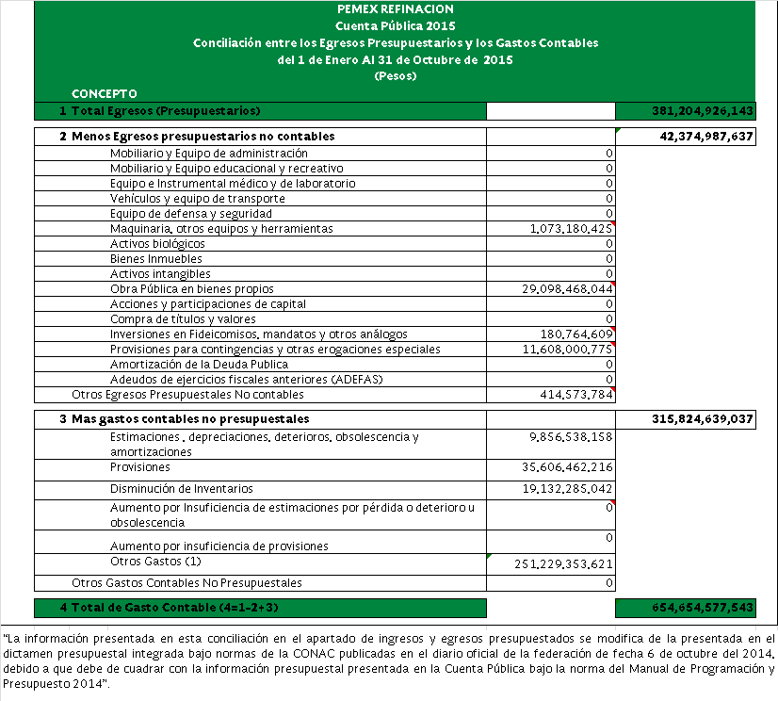
NOTAS DE GESTIÓN ADMINISTRATIVA

Las notas que se presentan a continuación son las contenidas en el Dictamen Financiero del Organismo.

1. Autorización

Conforme a la Ley de Petróleos Mexicanos, el Consejo de Administración tiene las atribuciones de aprobar, previa opinión del Comité de Auditoría y Evaluación del Desempeño, los estados financieros, así como de autorizar su publicación. Los estados financieros adjuntos se someterán a aprobación en la próxima sesión del Consejo de Administración que tiene previsto celebrarse en el mes de marzo del presente año.

Conforme al oficio No. 309-A-II-012/2014 del 11 de febrero de 2014, la Unidad de Contabilidad Gubernamental (UCG) autorizó que los estados financieros dictaminados por el ejercicio del 1º de enero al 31 de diciembre de 2013, para efectos de la Cuenta Pública, se elaboren en los términos y considerando el mismo formato de los estados financieros dictaminados presentados el año inmediato anterior (ejercicio 2013). Este criterio fue confirmado por la Secretaría de Hacienda y Crédito Público (SHCP) a través de la UCG el 10 de febrero de 2015, para la presentación de los estados financieros del año 2014.

Debido a que la operación del Organismo es de carácter industrial, presenta sus costos y gastos ordinarios con base en su función, lo cual permite conocer su margen bruto.

Para efectos de estos estados financieros, Petróleos Mexicanos y Organismos Subsidiarios son referidos como "Pemex" y Pemex Refinación es referida como "PR" o "el Organismo".

2. Historia, naturaleza, marco regulatorio y actividades de Petróleos
Mexicanos y Organismos Subsidiarios

Petróleos Mexicanos se creó mediante Decreto del Congreso de la Unión de fecha 7 de junio de 1938 y comenzó a operar a partir del 20 de julio del mismo año.

El 20 de diciembre de 2013 fue publicado, en el Diario Oficial de la Federación, el Decreto por el que se reforman y adicionan diversas disposiciones de la Constitución Política de los Estados Unidos Mexicanos en Materia de Energía, y entró en vigor al día siguiente de su publicación (el "Decreto de la Reforma Energética"), el cual tienen por objeto establecer las bases para la implementación de la legislación secundaria en la materia, así como los pasos que deben seguirse en el proceso denominado Ronda Cero.

Entre los aspectos del Decreto de la Reforma Energética que podrían afectar a PEMEX destacan los siguientes:

• El Gobierno Federal llevará a cabo las actividades de exploración y extracción de hidrocarburos en México mediante asignaciones a Petróleos Mexicanos, o a través de contratos con Petróleos Mexicanos o con terceros.

• La Comisión Reguladora de Energía tendrá la atribución de otorgar permisos a PEMEX y a terceros para participar en el procesamiento de gas natural, refinación de petróleo crudo así como en el transporte, almacenamiento, distribución y venta de primera mano de hidrocarburos y sus derivados en México.

• La transferencia de determinados bienes de Pemex-Gas y Petroquímica Básica relacionados con el sistema nacional de ductos al Centro Nacional de Control del Gas Natural, un nuevo organismo público descentralizado.

Como parte de la legislación secundaria derivada del Decreto de la Reforma Energética, el 11 de agosto de 2014 se publicó, en el Diario Oficial de la Federación, la Ley de Petróleos Mexicanos (en lo sucesivo la "Ley de Petróleos Mexicanos").

Las actividades de Petróleos Mexicanos y de los Organismos Subsidiarios están reguladas principalmente, por la Constitución Política de los Estados Unidos Mexicanos, la Ley de Hidrocarburos, que entró en vigor el 12 de agosto de 2014 y la Ley de Petróleos Mexicanos, la cual, con excepción de ciertas disposiciones, entró en vigor el día siguiente en que quedó designado el nuevo Consejo de Administración de Petróleos Mexicanos. La primera sesión de dicho Consejo de Administración tuvo lugar el 7 de octubre de 2014.

A partir de la entrada en vigor de la Ley de Petróleos Mexicanos, Petróleos Mexicanos se transforma de un organismo público descentralizado en una empresa productiva del Estado, con personalidad jurídica y patrimonio propios y cuyo fin es el desarrollo de actividades empresariales, económicas, industriales y comerciales y cuyo objeto consiste en llevar a cabo la exploración y extracción de petróleo crudo y demás hidrocarburos en México, pudiendo efectuar actividades relacionadas con la refinación, procesamiento de gas, proyectos de ingeniería y de investigación, generando con ello valor económico y rentabilidad al Gobierno Federal, con sentido de equidad y responsabilidad social y ambiental.

Hasta antes de la entrada en vigor de la legislación secundaria derivada del Decreto de la Reforma Energética, las actividades de Petróleos Mexicanos y de los Organismos Subsidiarios se regulaban, principalmente por la Constitución Política de los Estados Unidos Mexicanos, la Ley Reglamentaria del Artículo 27 Constitucional en el Ramo del Petróleo y la Ley de Petróleos Mexicanos publicada, en el Diario Oficial de la Federación, el 28 de noviembre de 2008.

Los Organismos Subsidiarios, cuyo patrimonio fue 100% aportado por Petróleos Mexicanos, son organismos descentralizados con fines productivos, de carácter técnico, industrial y comercial, con personalidad jurídica y patrimonio propios. Dichos Organismos son controlados, consolidados y tienen el carácter de subsidiarios de Petróleos Mexicanos. Los Organismos Subsidiarios y su objeto se mencionan a continuación:

i. Pemex-Exploración y Producción ("PEP"): exploración y explotación del petróleo y el gas natural; su transporte, almacenamiento en terminales y comercialización.

ii. Pemex-Refinación ("PR"): procesos industriales de la refinación; elaboración de productos petrolíferos y de derivados del petróleo que sean susceptibles de servir como materias primas industriales básicas; almacenamiento, transporte, distribución y comercialización de los productos y derivados mencionados.

iii. Pemex-Gas y Petroquímica Básica ("PGPB"): procesamiento del gas natural, líquidos del gas natural y el gas artificial; almacenamiento, transporte, distribución y comercialización de estos hidrocarburos, así como de derivados que sean susceptibles de servir como materias primas industriales básicas.

iv. Pemex-Petroquímica ("PPQ"): procesos industriales petroquímicos cuyos productos no forman parte de la industria petroquímica básica, así como su almacenamiento, transporte, distribución y comercialización.

El Consejo de Administración de Petróleos Mexicanos, en su sesión celebrada el 18 de noviembre de 2014, aprobó la propuesta de reorganización corporativa presentada por el Director General de Petróleos Mexicanos.

De conformidad con esta propuesta, los Organismos Subsidiarios existentes se transformarán en dos empresas productivas subsidiarias, que asumirán los derechos y obligaciones de los Organismos Subsidiarios existentes. PEP se transforma en la empresa productiva subsidiaria de Exploración y Producción; y PR, PGPB y PPQ en la empresa productiva subsidiaria de Transformación Industrial.

Asimismo, el Consejo de Administración de Petróleos Mexicanos aprobó la creación de 5 empresas productivas subsidiarias, mismas que se transformarán en empresas filiales de Petróleos Mexicanos posteriormente:

• Perforación.- Aprovechará las ventajas competitivas para la prestación de servicios en esa materia.

• Logística.- Dará servicio de transporte terrestre, marítimo y por ducto, incluyendo a otras empresas.

• Cogeneración y Servicios.- Maximizará el uso de la energía a través del aprovechamiento del calor y vapor generado por los procesos industriales.

• Fertilizantes.- Esta línea de negocios integrará la cadena productiva del amoniaco hasta la venta de fertilizantes.

• Etileno.- Se separa la línea de negocio del etileno a fin de aprovechar la integración de la cadena de etano hasta la venta de polímeros.

El Consejo de Administración de PEMEX, publicó en el Diario Oficial de la Federación el 28 de abril de 2015, entre otros, el Acuerdo de Creación de las empresas productivas del Estado subsidiarias de Pemex denominadas Pemex Exploración y Producción, Pemex Transformación Industrial (PTRI), Pemex Perforación y Servicios, Pemex Logística, Pemex Cogeneración y Servicios, Pemex Fertilizantes y Pemex Etileno.

Con fundamento en el artículo 13, fracción XXIX, de la Ley de Petróleos Mexicanos, y Transitorio Primero del Acuerdo de Creación de la Empresa Productiva del Estado Subsidiaria de Petróleos Mexicanos, denominada Pemex Transformación Industrial, el Consejo de Administración de Petróleos Mexicanos declaró la entrada en vigor del Acuerdo de Creación de la Empresa Productiva del Estado Subsidiaria de Petróleos Mexicanos, denominada Pemex Transformación Industrial, para todos los efectos legales y administrativos a que haya lugar, a partir del día 1° de noviembre de 2015.

La Declaratoria de entrada en vigor del Acuerdo de Creación de la Empresa Productiva del Estado Subsidiaria de Petróleos Mexicanos, denominada Pemex Transformación Industrial, fue aprobada por el Consejo de Administración de Petróleos Mexicanos, con fundamento en el artículo 13, fracción XXIX de la Ley de Petróleos Mexicanos y Transitorio Primero del Acuerdo de Creación de dicha Empresa Productiva Subsidiaria de Petróleos Mexicanos, en sesión 899 extraordinaria celebrada el día 24 de septiembre de 2015, mediante acuerdo número CA-185/2015.

Con la Declaratoria de referencia PEMEX concluye el proceso de puesta en marcha de todas sus Empresas Productivas del Estado Subsidiarias contenidas en el Acuerdo de Creación publicado el 28 de abril de 2015.

El Consejo de Administración de PTRI, con fundamento en el artículo 12, fracción VI, del Acuerdo de Creación de PTRI, aprobó el Estatuto Orgánico de Pemex Transformación Industrial, publicado en el Diario Oficial de la Federación el 13 de noviembre de 2015. El artículo 2 de dicho estatuto establece que PTRI es una empresa productiva del Estado subsidiaria de Petróleos Mexicanos, con personalidad jurídica y patrimonio propios, sujeta a la conducción central, dirección estratégica y coordinación de Petróleos Mexicanos, de conformidad con lo establecido en la Ley de Petróleos Mexicanos y su Reglamento.

La creación de la empresa productiva subsidiaria PTRI, obedece a la necesidad de modernizar esta línea de negocios, para enfrentar los retos de la industria energética nacional e internacional, dotando a ésta de las cualidades necesarias para competir en un mercado abierto. PTRI tiene como finalidad generar valor económico y rentabilidad para el Estado Mexicano.

PTRI tiene por objeto exclusivo las actividades de refinación, transformación, procesamiento, importación, exportación, comercialización, Expendio al Público, elaboración y venta de Hidrocarburos, Petrolíferos, gas natural y Petroquímicos.

PTRI adquirió todos los bienes, derechos y obligaciones que le fueron transmitidos con motivo de la reorganización corporativa de Petróleos Mexicanos, mediante actas de transferencia.

3. Bases de preparación de los estados financieros

a. Declaración de cumplimiento

El Organismo preparó estos estados financieros al 31 de octubre de 2015 y 31 de diciembre de 2014, de conformidad con las Normas Internacionales de Información Financiera (NIIF, NIC o IFRS por sus siglas en inglés), emitidas por el International Accounting Standars Board ("IASB").

Con fecha 18 de marzo de 2016, fueron autorizados para su emisión los estados financieros y sus notas, estos estados financieros y sus notas, se presentarán para su aprobación en la asamblea del Consejo de Administración de Petróleos Mexicanos a efectuarse el [ ] de [ ] de 2016, previa opinión favorable del Comité de Auditoría sobre el dictamen del auditor externo, donde se tiene previsto que dicho Órgano de Gobierno apruebe los resultados del ejercicio, en términos de lo dispuesto en el artículo 104, fracción III, inciso a), de la Ley del Mercado de Valores, y el artículo 33, fracción I, inciso a), numeral 3, y en el artículo 78 de las Disposiciones de carácter general aplicables a las emisoras de valores y a otros participantes del mercado de valores.

b. Bases de medición

Los estados financieros fueron preparados sobre la base de costo histórico, salvo por aquellos rubros mencionados en estas notas a los estados financieros en los que se especifique que fueron medidos a valor razonable, costo amortizado o valor presente. Los principales rubros medidos a valor razonable son los instrumentos financieros derivados ("IFD"); los medidos a costo amortizado son, principalmente, los préstamos obtenidos conservados a vencimiento; y el principal rubro medido a valor presente, es la provisión para beneficios a empleados por obligaciones laborales.

c. Moneda funcional, de reporte y conversión de estados financieros de operaciones extranjeras

Los estados financieros se presentan en pesos mexicanos, que es la moneda funcional y de reporte del Organismo, debido principalmente a lo siguiente:

i. El entorno económico primario en que opera el Organismo es México, siendo el peso mexicano la moneda de curso legal.

ii. PEMEX es una entidad propiedad del Gobierno Federal, por ello, su presupuesto es sujeto de autorización por la Cámara de Diputados y publicado en el Diario Oficial de la Federación en pesos mexicanos

iii. La provisión por beneficios a los empleados representa aproximadamente el 53% en 2015 y 47 en 2014, esta provisión es calculada, denominada y liquidable en pesos mexicanos.

iv. Los flujos de efectivo para liquidar los gastos generales, los impuestos y derechos, son realizados en pesos mexicanos.

Si bien la determinación de los precios de venta de diversos productos toma como principal referencia índices internacionales denominados en dólares estadounidenses, el precio final de venta final de las ventas nacionales se encuentra regulado por políticas financieras y económicas determinadas por el Gobierno Federal; asimismo, los flujos de efectivo de dichas ventas son generados y recibidos en pesos mexicanos.

De las divisas recibidas por Pemex, la entidad reguladora en materia monetaria del país (Banco de México), establece que las dependencias de la Administración Pública Federal que no tengan carácter de intermediarios financieros, estarán obligadas a enajenar sus divisas al propio Banco de México en los términos de las disposiciones que éste expida, obteniendo a cambio de éstas, pesos mexicanos, que son la moneda de curso legal en el país.

d. Definición de términos

Para propósitos de revelación en las notas a los estados financieros, cuando se hace referencia a pesos o "$", se trata de miles de pesos mexicanos; cuando se hace referencia a dólares estadounidenses o "US$", se trata de miles de dólares de los Estados Unidos de América; cuando se hace referencia a yenes o "¥", se trata de miles de yenes japoneses; cuando se hace referencia a euros o "€", se trata de miles de euros; cuando se hace referencia a libras esterlinas o "£", se trata de miles de libras esterlinas, cuando se hace referencia a francos suizos o "₣", se trata de miles de francos suizos, cuando se hace referencia a dólares canadienses o "CAD" se trata de miles de dólares canadienses y cuando se hace referencia a dólares australianos o "AUD", se trata de miles de dólares australianos. Los cambios en tasas, productos y precios no son presentados en miles.

e. Información adicional sobre las cifras bajo Norma Gubernamental (NG) y las Normas Internacionales de Información Financiera (NIIF o IFRS) al 31 de diciembre de 2014.

Las cifras presentadas en los formatos del Informe de Avance de Gestión Financiera al 31 de diciembre de 2014, se encuentran bajo Normas Gubernamentales (NG), las cifras presentadas al 31 de octubre de 2015 se reconocen bajo las Normas Internacionales de Información Financiera (NIIF), por lo cual las cifras no son comparables. Las principales diferencias se encuentran en los siguientes rubros:

Bienes inmuebles, infraestructura y construcciones en proceso.

El incremento en este rubro se debe a que, conforme a la NIIF 1, el Organismo tomó la opción que permite dicha NIIF, únicamente por el año de adopción, de registrar algunas plantas y ductos a su valor razonable. Este efecto representó un incremento en los activos fijos antes mencionados, para dejarlos presentados a su valor razonable, contra un incremento en el patrimonio en los resultados acumulados.

Provisiones a Largo Plazo.

Para el reconocimiento del Pasivo Laboral en las cifras bajo NIIF se reconocen en función a la NIC 19, a diferencia de las cifras bajo NG, éstas son reconocidas bajo la Norma de Información Financiera D-3.

4. Resumen de las principales políticas contables

La preparación de los estados financieros de acuerdo con NIIF, requiere que la administración del Organismo efectúe estimaciones y suposiciones que afectan los importes registrados de activos y pasivos y la revelación de activos y pasivos contingentes a la fecha de los estados financieros, así como los importes registrados de ingresos, costos y gastos durante el ejercicio.

Las estimaciones y los supuestos relevantes son revisados periódicamente, y los efectos relativos, si los hubiere, son reconocidos en el mismo período y en los períodos futuros afectados.

La información en la aplicación de juicios críticos sobre las políticas contables que tienen un efecto significativo sobre los montos reconocidos en los estados financieros consolidados, se describen en las siguientes notas:

• Nota 3-d Instrumentos financieros
• Nota 3-g Ductos, propiedades, planta y equipo; método de esfuerzos exitosos
• Nota 3-i Deterioro en el valor de los activos no financieros
• Nota 3-k Provisiones
• Nota 3-l Beneficios a empleados
• Nota 3-m Impuestos y derechos federales; impuestos diferidos
• Nota 3-o Contingencias

Los resultados reales pueden diferir de estas estimaciones y suposiciones.

A continuación se describen las principales políticas contables que han sido aplicadas consistentemente para todos los períodos presentados en estos estados financieros:

a. Transacciones en moneda extranjera

De acuerdo a la NIC 21 "Efectos de las Variaciones en las Tasas de Cambio de la Moneda Extranjera" ("NIC 21"), las transacciones en moneda extranjera se registran al tipo de cambio vigente en las fechas de celebración o liquidación.

Las diferencias de cambio que surjan al liquidar las partidas monetarias, o al convertir las partidas monetarias a tipos de cambio diferentes de los que se utilizaron para su reconocimiento inicial, ya sea que se hayan producido durante el período o en estados financieros previos, se reconocerán en los resultados del período en el que se presentan. Cuando se reconozca en los otros resultados integrales una pérdida o ganancia derivada de una partida no monetaria, cualquier diferencia de cambio, incluida en esa pérdida o ganancia, también se reconocerá en otro resultado integral. Por el contrario, cuando la pérdida o ganancia, derivada de una partida no monetaria sea reconocida en los resultados del período, cualquier diferencia de cambio incluida en esta pérdida o ganancia, también se reconocerá en los resultados del período.

b. Efectivo y equivalentes de efectivo

El efectivo y los equivalentes de efectivo incluyen depósitos en cuentas bancarias, monedas extranjeras y otros similares de inmediata realización, así como depósitos a corto plazo con vencimientos no mayores a tres meses, desde la fecha de adquisición y que están sujetos a un riesgo bajo de cambios en el valor razonable, que se utilizan en la gestión de los compromisos a corto plazo del Organismo.

El efectivo que por algún motivo se encuentre restringido y no pueda ser intercambiado ni utilizado para cancelar un pasivo por un período mínimo de doce meses, se clasifica como activo no circulante.

c. Cuentas y documentos por cobrar

Las cuentas por cobrar se presentan a su valor de recuperación. Adicionalmente, los ingresos por intereses de cuentas por cobrar se reconocen conforme se devenguen, siempre y cuando su importe se pueda valuar confiablemente y su recuperación sea probable.

d. Derivados implícitos

El Organismo evalúa la potencial existencia de derivados implícitos, incluidos en el clausulado o en combinación con distintos contratos anfitriones, pudiendo ser éstos, ya sea instrumentos financieros del tipo estructurados (instrumentos de deuda o capital que conllevan derivados implícitos). Algunos derivados implícitos tienen términos que implícita o explícitamente reúnen las características de un IFD. En algunos casos, estos derivados implícitos deben estar separados de los contratos y medidos, reconocidos, presentados y revelados como IFD's, cuando los riesgos económicos y los términos del derivado implícito no sean claros y no estén estrechamente relacionados con el contrato.

e. Inventarios y costo de ventas

Los inventarios se valúan al costo o al valor neto de realización, el que sea menor. El costo se determina con base en los elementos de costos de producción o adquisición, así como otros necesarios para darles su condición de inventario (ver Nota 6). El valor neto de realización es el valor estimado de venta durante el curso normal del negocio, menos los costos de terminación y gastos estimados de venta. Dicha estimación considera entre otras cosas disminuciones al valor de los inventarios por obsolescencia.

El costo de ventas representa el costo de producción o adquisición de los inventarios al momento de la venta, incrementado, en su caso, por las reducciones en el valor neto de realización de los inventarios durante el ejercicio.

Los anticipos otorgados para la adquisición de inventarios, son presentados como parte del rubro de inventarios, cuando los riesgos y los beneficios de propiedad de los inventarios han sido transferidos al Organismo.

f. Plantas, ductos, muebles y equipo

Las inversiones en plantas, ductos, inmuebles y equipo se registran al costo de adquisición o construcción, neto de depreciación acumulada y pérdidas por deterioro.

Conforme a lo mencionado en la NIC 16 "Propiedades, planta y equipo" ("NIC 16"), el costo inicial de ductos, propiedades, planta y equipo comprende el precio de compra o costo de construcción, cualquier costo directamente relacionado con la puesta en operación de un activo.

El costo por financiamiento de proyectos que requieren grandes inversiones, y el incurrido por financiamientos de proyectos, neto de los rendimientos obtenidos por la inversión temporal de tales recursos, se reconoce como parte de los ductos, propiedades, planta y equipo, cuando este es atribuible directamente a la construcción o adquisición de un activo calificable. La capitalización de estos costos es suspendida durante los períodos en los que se interrumpe el desarrollo de las actividades de construcción, y la capitalización finaliza cuando se han completado, sustancialmente, las actividades necesarias para la utilización del activo calificable. Todos los demás costos por financiamiento, se reconocen en el estado consolidado de resultados integrales en el período en el que se incurren.

El costo de activos construidos por cuenta propia incluye el costo de materiales y mano de obra directa, intereses por financiamiento, así como cualquier otro costo directo atribuible para la puesta en operación, en algunos casos también incluye el costo de taponamiento y remoción.

Los desembolsos relacionados con la construcción de plantas, ductos, inmuebles y equipo durante la etapa previa a su puesta en servicio, se presentan al costo ya sea como obras en construcción o activos intangibles, de acuerdo a sus características. Una vez que los activos están listos para uso, se transfieren al componente respectivo de ductos, propiedades, planta y equipo y se comienzan a depreciar o amortizar.

Los costos de mantenimiento mayor, así como los de reemplazo de partes significativas de ductos, propiedades, planta y equipo, se capitalizan en los casos en que es posible que los beneficios económicos futuros incorporados fluyan al Organismo y su costo pueda ser medido de forma fiable. Los desembolsos por mantenimiento, reparaciones y renovaciones recurrentes efectuadas para mantener las instalaciones en estado operativo normal se cargan a los resultados del período.

Los demás elementos de plantas, ductos, inmuebles y equipo se deprecian durante su vida útil estimada, utilizando el método de línea recta, a partir de que los activos se encuentran disponibles para uso, o en el caso de obras en construcción, desde la fecha en que el activo está terminado y listo para su uso.

Cuando partes de un activo de plantas, ductos, inmuebles y equipo es significativo en relación con el total del activo, dicho activo es depreciado de forma separada.

La vida útil de un componente se revisa si las expectativas difieren de las estimaciones previas.

Las plantas, ductos, inmuebles y equipo recibidos de clientes se registran inicialmente a su valor razonable contra ingresos de actividades ordinarias, cuando el Organismo no tiene futuras obligaciones que cumplir con el cliente que transfirió el bien, en caso contrario, el ingreso se difiere a través de un pasivo dependiendo del plazo en que dichos bienes proporcionarán servicio al cliente.

La depreciación se calcula a partir del mes siguiente al que entran en operación los activos, utilizando el método de línea recta, con base en la vida útil estimada de los activos.

El valor capitalizado de los arrendamientos financieros, también se incluye dentro del rubro plantas, ductos, inmuebles y equipo. Las plantas, ductos, inmuebles y equipo mantenidos bajo contratos de arrendamiento financiero, se deprecian durante el menor del plazo del contrato de arrendamiento y la vida útil estimada.

Los anticipos otorgados para la adquisición de plantas, ductos, inmuebles y equipo, son presentados como parte de este rubro, cuando los riesgos y los beneficios de propiedad han sido transferidos al Organismo.

g. Inversión en asociadas

Las inversiones en asociadas se reconocen por el método de participación con base en la información disponible; conforme a este método, el costo de adquisición de las acciones se modifica por la parte proporcional de los cambios en las cuentas de capital contable de dichas compañías.

Cuando el valor de la participación de Pemex Refinación en las pérdidas excede su inversión, el valor en libros, incluyendo cualquier inversión a largo plazo, se reduce a cero y cesa el reconocimiento de pérdidas adicionales, excepto en los casos en que el Organismo sea responsable solidario de las obligaciones incurridas por dichas asociadas, en cuyo caso se reconoce un pasivo.

Las ganancias no realizadas provenientes de transacciones con entidades, cuya inversión se contabiliza por el método de participación, son eliminadas contra este rubro hasta el monto de la participación en dichas entidades. Las pérdidas no realizadas son eliminadas de la misma forma que las ganancias no realizadas, pero únicamente en la medida que no haya evidencia de deterioro.

h. Deterioro en el valor de los activos no financieros

El Organismo evalúa en cada fecha de presentación de información financiera si existen indicios de deterioro de los activos no financieros, excluyendo los inventarios y el impuesto diferido. Si existen indicios, se estima el importe recuperable del activo. Una pérdida por deterioro se reconoce cuando el valor en libros de un activo o su unidad generadora de efectivo excede a su importe recuperable.

El importe recuperable de un activo o unidad generadora de efectivo es el mayor entre el valor en uso y el valor razonable menos los costos de venta. Para determinar el valor en uso, se descuentan a su valor presente, los flujos de efectivo futuros netos que se espera sean generados por los activos, usando una tasa de descuento antes de impuesto que refleja las condiciones actuales del mercado sobre el valor temporal del dinero y los riesgos específicos que puede tener el activo. El valor razonable se mide utilizando flujos de efectivo descontados con los supuestos que los participantes del mercado utilizarían para fijar el precio del activo o unidad generadora de efectivo, suponiendo que los participantes del mercado actúan en el mejor interés económico.

Una unidad generadora de efectivo es el grupo de activos identificable más pequeño que genera flujos de efectivo en forma sustancialmente independiente de otros activos o grupos de activos.

Las pérdidas por deterioro y su reversión se reconocen en los resultados del año, en los renglones de costos y gastos en los que se reconoce su depreciación o amortización.

En ningún caso se permite presentar las pérdidas por deterioro como parte de los gastos que han sido capitalizados en el valor de algún activo, es decir, no se permite la capitalización de las pérdidas por deterioro como parte del costo de producción de los inventarios, de presentarse esta situación, las pérdidas por deterioro asociadas a los inventarios se registran como parte del costo de ventas.

Las pérdidas por deterioro de inversiones en asociadas, negocios conjuntos y otras inversiones permanentes se reconocen en el rubro denominado participación en los resultados de compañías subsidiarias no consolidadas y asociadas.

Las pérdidas por deterioro podrán ser revertidas únicamente si la reversión está relacionada con un cambio en las estimaciones utilizadas después que la pérdida por deterioro fue reconocida; estas reversiones no excederán el valor en libros de los activos netos de depreciación o amortización que habría sido determinado si el deterioro nunca se hubiese reconocido.

Al 31 de octubre de 2015 y 31 de diciembre de 2014, el valor de uso excede el valor neto en libros de las unidades generadoras de efectivo.

Para efectos de la medición del Deterioro del Valor de los Activos, se identificaron dos Unidades Generadoras de Efectivo (UGE), el Sistema Nacional de Refinerías (SNR) y las importaciones, que son dos grupos de activos generadores de entradas independientes.

- Cálculo de la demanda: Se considera la expectativa de los determinantes en el largo plazo del mercado energético, como son el crecimiento económico, costo de producción de crudo, la oferta potencial, la intensidad y sustitución energética, entre otros.

- Precio de venta: Su integración tienes dos fases, la primera es la determinación del precio de referencia con base a las proyecciones de las calificadoras, recopiladas por la Gerencia de Precios de la DCF, quien a través de un análisis de sensibilidades determina dichos precios de referencia, al cual, se le incorporan componentes y se determina el precio productor, que hace las veces del ingreso para Pemex Refinación.

- Determinación de los volúmenes de proceso de las refinerías: Este se obtiene a través de un modelo PIMS, con base en la dieta de crudo, así como el programa de mantenimiento de las plantas.

- Utilidad variable y otros ingresos: Es el resultado de contrastar los ingresos, contra los costos variables, tanto para las importaciones como en el SNR.

- Vida útil: Valor Neto Contable entre Cuota Anual de Depreciación.

- Tipo de cambio: El proporcionado por la Gerencia de Precios de Corporativo.

- Tasa de descuento: Determinada y difundida por el Corporativo.

- Gastos Corporativos: Los proporciona la Gerencia de Programación Financiera, de la Subdirección de Presupuesto del Corporativo.

- Presupuesto de Operación: Determinado por las áreas de mantenimiento de Pemex Refinación, y concentrado y recibido por la Subgerencia de Presupuesto de Pemex Refinación.

- Mantenimiento: Cálculo a septiembre de 2015, de 8,357 mdp constante para todo el periodo, de acuerdo a los programas técnicos de mantenimiento de las diferentes plantas que integran el activo fijo de Pemex Refinación.

- Pasivo Laboral: Es el efecto de incrementos futuros de salario que impactan el rubro.

Él resultado que reflejó el valor en uso del activo, fue la estimación de los flujos de efectivo futuros de REF.

Se considera que una vez que se comprobó que el importe en libros del activo fijo neto en el Organismo es menor al importe recuperable vía flujos de efectivo descontados, no existen indicios de deterioro.

i. Activos intangibles

Los activos intangibles con vida útil definida incluyen principalmente derechos de paso y derechos de vía. La vida útil de estos activos se basa en su período contractual o la vida remanente del activo al cual se encuentra asociados, el menor. Estos activos se registran a su costo de adquisición o desarrollo y se amortizan en línea recta, durante su vida útil estimada y las pérdidas por deterioro acumuladas, en su caso. Los activos intangibles se presentan en el rubro de otros activos.

j. Arrendamientos

La determinación de si un acuerdo es, o contiene, un arrendamiento se basa en la sustancia económica del acuerdo a la fecha de inicio. Es decir, que se determine que el cumplimiento del acuerdo depende del uso de un activo o activos específicos o el acuerdo transfiere el derecho de uso del activo.

Los arrendamientos financieros que transfieran al Organismo sustancialmente todos los riesgos y los beneficios inherentes a la propiedad del bien arrendado, se capitalizan al inicio del arrendamiento, ya sea al valor razonable de la propiedad arrendada o al valor presente de los pagos mínimos del arrendamiento, el que sea menor. Los pagos del arrendamiento se dividen entre los costos financieros y la reducción de la deuda remanente con el fin de lograr una tasa de interés efectiva, constante sobre el saldo remanente del pasivo. Los costos financieros se reconocen en el estado de resultados integrales conforme son devengados.

Los pagos por arrendamiento operativo se reconocen como gastos en el estado consolidado de resultados integrales, en forma lineal, durante la vigencia del arrendamiento y las rentas variables se cargan a resultados conforme se devengan.

k. Otros activos

Los otros activos incluyen principalmente derechos de paso y derechos de vía, los cuales se registran a su valor de adquisición o realización.

l. Provisiones

Una provisión se reconoce, si en el pasado, el Organismo ha incurrido en una obligación legal o asumida que se pueda estimar de manera confiable y sea probable que se requiera un desembolso futuro para pagar la obligación. En los casos aplicables, se registran a su valor presente.

Pasivos ambientales

En concordancia con las disposiciones legales y contables aplicables, se reconoce un pasivo cuando los costos son probables y pueden ser razonablemente estimados y es probable el desembolso de efectivo futuro. Los desembolsos relacionados con la conservación del ambiente, vinculados con ingresos por operaciones actuales o futuras son contabilizados como gastos o activos, según correspondan. Los desembolsos relacionados con operaciones del pasado que no contribuyan a la obtención de ingresos corrientes o futuros, son cargados a gastos.

La creación de estas provisiones coincide con la identificación de una obligación relacionada con remediación ambiental, para la cual el Organismo tiene información adecuada para determinar y registrar un estimado razonable del respectivo costo.

Retiro de activos

Las obligaciones asociadas al retiro de activos se reconocen cuando se tienen obligaciones ya sea legales o asumidas relacionadas con el retiro de componentes de planta, ductos, inmuebles y equipo, en su caso, las mismas deben ser reconocidas utilizando la técnica de valor presente esperado. La determinación del valor razonable se basa en la tecnología y normatividad existente; en el remoto caso de que no pueda determinarse una estimación confiable en el período en que se origina la obligación, la provisión debe reconocerse cuando se tengan elementos suficientes para determinar la mejor estimación.

Los costos y obligaciones de retiro de activos asociados a los principales procesos de refinación no son estimados, debido a que estos activos se consideran de uso indeterminado en el tiempo, como resultado de mantenimientos o reparaciones mayores, en consecuencia, no se dispone de información para determinar, razonablemente, la fecha en que pudieran ser desincorporados y por ende la obligación por retiro no es reconocida.

m. Beneficios a los empleados

El Organismo opera un plan de pensiones por beneficios definidos, el cual requiere que se hagan aportaciones a un fondo administrado por separado. El costo de la prestación de beneficios bajo el plan de beneficios definidos se determina utilizando el método de valuación de crédito unitario proyectado. Las ganancias y pérdidas actuariales se reconocen en otras partidas de resultado integral en el momento en que se determinan.

El costo por servicios pasados se reconoce como un gasto en el período en el que se determinan.

El activo o pasivo por beneficios definidos comprende el valor presente de la obligación por beneficios definidos, menos el valor razonable de los activos del plan de los cuales las obligaciones deben liquidarse directamente. El valor de cualquier activo queda restringido al valor presente de cualquier beneficio económico representado por los reembolsos del plan o reducciones en las futuras aportaciones al plan.

Adicionalmente, se reconoce dentro de Otros Beneficios de Largo Plazo la prima de antigüedad pagadera por invalidez.

Los beneficios por terminación se llevan al resultado del período conforme se incurren.

n. Impuesto Especial sobre Producción y Servicios (IEPS)

Conforme a las disposiciones vigentes, Pemex Refinación es sujeto del IEPS, el cual se causa al momento de efectuar la enajenación e importación de gasolinas y diésel. El IEPS es enterado en forma mensual ante la SHCP, una vez descontados los anticipos que de manera diaria llegara a enterar el Organismo, de acuerdo con las disposiciones vigentes. Las tasas aplicables a este impuesto dependen de factores, tales como el tipo de producto, precio productor de referencia, la región en la que se vende, fletes incrementales y comisiones que apliquen (Ver Nota 7).

o. Impuestos y derechos federales

Al 31 de diciembre de 2014, el Organismo no estaba sujeta a la Ley del Impuesto Sobre la Renta (LISR). El Organismo es objeto de la LISR a partir del ejercicio 2015, por la derogación del Impuesto a los Rendimientos Petroleros (IRP).

Los impuestos diferidos se determinan utilizando el método de balance, con base en las diferencias temporales entre los valores contables y fiscales de los activos y pasivos a la fecha de los estados financieros.

Los pasivos por impuestos diferidos se reconocen por todas las diferencias temporales gravables, salvo:

• Cuando el pasivo por impuesto diferido surja del reconocimiento inicial del crédito mercantil, o de un activo o pasivo derivado de una transacción que no constituya una combinación de negocios y que, al momento de la transacción, no afecte ni la utilidad contable ni la utilidad o pérdida fiscal; y

• Con respecto a las diferencias temporales gravables relacionadas con las inversiones en subsidiarias, asociadas y participaciones en negocios conjuntos, de los cuales se pueda controlar el momento de reversión de las diferencias temporales y sea probable que dichas diferencias temporales no se reviertan en un futuro cercano.

Los activos por impuestos diferidos se reconocen por todas las diferencias temporales deducibles, por los créditos fiscales no utilizados, y las pérdidas fiscales no amortizadas, en la medida en que sea probable que habrá utilidades fiscales futuras, contra las cuales se puedan utilizar las diferencias temporales deducibles y aplicar los créditos fiscales no utilizados y amortizar las pérdidas fiscales no utilizadas, salvo:

• Cuando el activo por impuesto diferido relacionado con la diferencia temporal deducible surja del reconocimiento inicial de un activo o un pasivo derivado de una transacción que no constituya una combinación de negocios y que, al momento de la transacción, no se afecte ni la utilidad contable ni la utilidad o pérdida fiscal; y

• Con respecto a las diferencias temporales deducibles relacionadas con las inversiones en subsidiarias, asociadas y participaciones en negocios conjuntos, los activos por impuestos diferidos se reconocen únicamente en la medida en que sea probable que dichas diferencias temporales se reviertan en un futuro cercano y haya utilidades fiscales contra las cuales se puedan aplicar dichas diferencias temporales.

El valor neto en libros de los activos por impuestos diferidos se revisa en cada fecha de presentación de información, y se reduce en la medida en que ya no sea probable que haya utilidades fiscales futuras suficientes, para permitir que se apliquen todos o una parte de los activos por impuestos diferidos. Los activos por impuestos diferidos no reconocidos se revalúan en cada fecha de presentación de información y se comienzan a reconocer en la medida en que sea probable que haya utilidades fiscales futuras, suficientes para permitir la recuperación del activo por impuestos diferidos.

Los activos y pasivos por impuestos diferidos se miden con base en las tasas fiscales que estarán vigentes en el ejercicio, cuando el activo se materialice o el pasivo se liquide, con base en las tasas fiscales (y legislación fiscal) que estén aprobadas o cuyo proceso de aprobación esté prácticamente terminado al final del período sobre el que se informa.

Los impuestos diferidos relacionados con conceptos reconocidos directamente en el patrimonio deben reconocerse directamente en otros resultados integrales.

Los activos y pasivos por impuestos diferidos se compensan, si existe un derecho legalmente exigible de compensar los activos fiscales circulantes contra los pasivos por impuestos sobre las utilidades a corto plazo, y si los impuestos diferidos se relacionan con la misma entidad fiscal y la misma autoridad fiscal.

p. Pérdida del ejercicio

La pérdida del ejercicio está representada por el resultado neto del ejercicio; así como por aquellas partidas que por disposición específica, de alguna norma se reflejan en el patrimonio, y no constituyen aportaciones, reducciones o distribuciones del patrimonio.

q. Contingencias

Las obligaciones o pérdidas importantes relacionadas con contingencias se reconocen cuando es probable que sus efectos se materialicen y existan elementos razonables para su cuantificación. Si no existen estos elementos razonables, se incluye su revelación en forma cualitativa en las notas a los estados financieros. Los ingresos, utilidades o activos contingentes se reconocen hasta el momento en que existe certeza de su realización (Ver Nota 16).

r. Reconocimiento de los ingresos

Los ingresos por venta se reconocen en el momento en el que se transfieren los riesgos y beneficios de los productos refinados a los clientes que los adquieren, lo cual ocurre como sigue:

i. De acuerdo a las condiciones comerciales negociadas.

ii. En el momento en que el cliente recoge el producto en las instalaciones de Pemex.

iii. En el momento en que Pemex entrega el producto en un punto específico.

Los ingresos por servicios se reconocen cuando se devengan, lo cual sucede una vez que existe el derecho de cobro sobre los mismos.

s. Presentación del Estado de Resultados

Los costos y gastos mostrados en los estados de resultados se presentan basados en su función, lo que permite una mejor comprensión de los componentes de la utilidad de operación del Organismo. Esta clasificación permite una comparación de la industria a la que pertenece.

Costo de lo vendido

Representa el costo de adquisición y producción de los inventarios al momento de la venta. El costo de ventas incluye principalmente depreciación, amortización, gastos asociados al personal y gastos relacionados con el proceso productivo.

Gastos de distribución, transportación y venta

Representa los gastos asociados al proceso de almacenamiento y colocación de los productos en el punto de venta, entre los que destacan la depreciación y gastos de operación relacionados con estas actividades.

Gastos de administración

Representa los gastos relativos al personal administrativo del Organismo.

Otros ingresos, neto

Al 31 de octubre de 2015, el rubro de otros ingresos, neto, consiste principalmente en $ 106,917. Al 31 de diciembre de 2014, el rubro de otros ingresos, neto, se integra principalmente por $ 39,332,749.

Ingreso financiero

El ingreso financiero incluye intereses a favor, productos financieros y otros ingresos derivados de operaciones financieras con terceros que resulten a favor del Organismo.

Costo financiero

El costo financiero, incluye los intereses a cargo, comisiones y gastos derivados de los financiamientos, deducidos de los importes capitalizados.

(Pérdida) utilidad en cambios

Las diferencias en cambios incurridas en relación a activos o pasivos contratados en moneda extranjera se registran en los resultados del período.

t . Concentración del negocio y crédito

Las ventas realizadas a la Comisión Federal de Electricidad y Aeropuertos y Servicios Auxiliares representan el 4.41% y 4.65% en 2015, así como 6.19% y 4.81% en 2014, respectivamente, de las ventas netas del Organismo.

El principal proveedor del Organismo es Pemex Exploración y Producción, a quien compra la totalidad del petróleo crudo. El 100% de las gasolinas y diésel de importación son adquiridos a través de P. M. I. Trading Limited, compañía subsidiaria de Petróleos Mexicanos.

u. Instrumentos financieros derivados

El Organismo enfrenta riesgos de mercado originados por la volatilidad de los precios de hidrocarburos, tipos de cambio, tasas de interés, riesgo de crédito, así como riesgo de liquidez. Con el objetivo de supervisar y controlar estos riesgos, Petróleos Mexicanos ha desarrollado un marco normativo en materia de administración de riesgos financieros aplicable a las compañías que integran el Grupo PEMEX, compuesto de políticas y lineamientos a través de los cuales se promueve un esquema integral de administración de estos riesgos, se regula el uso de Instrumentos Financieros Derivados (IFD) y se formulan las directrices para el desarrollo de estrategias de mitigación de riesgo.

La normatividad en materia de administración de riesgos financieros de Petróleos Mexicanos señala que los IFD deben ser utilizados con fines de mitigación de riesgos. El uso de los IFD para cualquier otro propósito debe ser aprobado conforme a las normas internas vigentes. Al 31 de octubre de 2015, el Organismo no tiene contratados IFDs.

Petróleos Mexicanos tiene como política propiciar la reducción del impacto negativo en los resultados financieros del Grupo PEMEX, proveniente de cambios desfavorables en los factores de riesgo, promoviendo que la estructura de sus pasivos sea consistente con el patrón esperado de sus activos.

A. Administración de Riesgos

I. Riesgo de Mercado

i. Riesgo de tasa de interés

REF está expuesto a fluctuaciones en las tasas de interés de las posiciones en pasivo a tasa variable de algunos de sus instrumentos financieros. Las tasas a las que se tiene exposición son la London Interbank Offered Rate (LIBOR) en dólares. Al 31 de octubre de 2015, aproximadamente 14.9% del total de la deuda consistió en deuda a tasa variable.

La deuda a tasa variable que tiene el Organismo es con Petróleos Mexicanos, y debido a que éste es una entidad del Grupo PEMEX, tiene autorización para contratarla. En ocasiones, por motivos estratégicos o con el objetivo de compensar los flujos esperados de entrada y salida, Petróleos Mexicanos ha contratado swaps de tasa de interés. Bajo estos contratos, Petróleos Mexicanos ha adquirido la obligación de realizar pagos a una tasa de interés fija y el derecho a recibir pagos a tasa de interés flotante basados en la tasa LIBOR, en la TIIE o en una tasa calculada o referenciada a la TIIE. Al 31 de octubre de 2015, el Organismo no ha contratado instrumentos financieros derivados para cubrir la deuda con Petróleos Mexicanos.

ii. Riesgo de tipio de cambios

Una cantidad significativa de los ingresos son en moneda nacional y se deriva de la venta de gasolinas y diésel, cuyos precios están referenciados a precios internacionales en dólares, aunque se tienen ingresos en dólares por la exportación de combustóleo. Por otro lado, los egresos del Organismo se derivan de las importaciones de petrolíferos, cuyos precios se determinan y son pagaderos en dólares. Aunque se tienen ingresos en dólares como consecuencia de la venta de combustóleo, éstos no alcanzan a cubrir el monto de los compromisos en dólares.

Como resultado de esta estructura de flujos de efectivo, la depreciación del peso ante el dólar incrementa el valor del balance financiero de la compañía, mientras que la apreciación del peso ante el dólar tiene el efecto contrario. Petróleos Mexicanos administra este riesgo sin necesidad de contratar instrumentos de cobertura, debido a que el impacto de la fluctuación en el tipo de cambio entre el dólar y el peso sobre los ingresos del Grupo PEMEX se compensa en gran parte, por el impacto en sus obligaciones.

Una de las funciones de Petróleos Mexicanos es contratar deuda, con el objetivo de financiar los distintos proyectos de inversión de cada una de las compañías que integran el Grupo Pemex. El costo de la deuda es asignado, en su totalidad, a la compañía que dispondrá de los recursos.

La mayor parte de la deuda de REF está denominada en dólares o pesos. No obstante, no siempre es posible para Petróleos Mexicanos emitir deuda en estas monedas. Debido a la estructura de flujos mencionada anteriormente, las fluctuaciones en divisas distintas al dólar y el peso pueden incrementar los costos de financiamiento o generar una exposición al riesgo cambiario.

Para las emisiones en monedas distintas al peso y al dólar, y exceptuando a las emisiones en UDI, Petróleos Mexicanos tiene como estrategia de mitigación de riesgo para cubrir la exposición de las compañías que integran el Grupo PEMEX, utilizar IFD de tipo swap para convertir dicha deuda a dólares. Con el fin de cubrir el riesgo inflacionario, Petróleos Mexicanos tiene la estrategia de convertir a pesos la deuda denominada en UDI, sujeto a las condiciones de mercado. Como resultado, Petróleos Mexicanos mantiene un portafolio de deuda con sensibilidad prácticamente nula a movimientos en los tipos de cambio de monedas distintas al dólar y el peso.

Adicionalmente a la deuda contratada y traspasada por Petróleos Mexicanos a REF, al 31 de octubre de 2015, REF tiene 14 arrendamientos financieros de Buques Tanques, pactados y pagaderos en dólares; sin embargo, no se contrataron por separado coberturas por la exposición de tipo de cambio; en cuanto a las tasas de interés, éstas son fijas a lo largo del arrendamiento.

REF registró por los ejercicios terminados el 31 de octubre de 2015 y 31 de diciembre de 2014, una pérdida cambiaria por $ (5,532,170) y $ (737,757), respectivamente. La pérdida cambiaria al 31 de octubre de 2015 se debió a la depreciación del peso frente al dólar, al pasar de un tipo de cambio de $ 14.7180 por US$ 1 a un tipo de cambio de $ 16.6219 por US$ 1, del 1 de enero al 31 de octubre de 2015. La pérdida cambiaria de 2014 se debió a la depreciación del peso frente al dólar, al pasar de un tipo de cambio de $ 13.0765 por US$ 1 a un tipo de cambio de $ 14.7180 por US$ 1, del 1 de enero al 31 de diciembre de 2014.

iii. Riesgo de precio de hidrocarburos

Petróleos Mexicanos realiza periódicamente el análisis de su estructura de ingresos y egresos del Grupo PEMEX, con el fin de identificar los principales factores de riesgo de mercado a los que se encuentran expuestos los flujos del Grupo en lo relativo a precios de los hidrocarburos. Con base en dicho análisis, Petróleos Mexicanos monitorea las posiciones en riesgo más importantes y cuantifica el riesgo de mercado que dichas posiciones generan en el balance financiero del Grupo PEMEX.

Petróleos Mexicanos evalúa constantemente la implementación de estrategias de mitigación para cubrir la exposición de las compañías que integran el Grupo PEMEX, incluyendo aquéllas que involucran el uso de IFD, considerando la factibilidad operativa y presupuestaria de las mismas. Petróleos Mexicanos no realizó coberturas sobre los precios del crudo y sus derivados en los ejercicios 2015 y 2014.

iv. Riesgo de precio de títulos accionarios de terceros

Al 31 de diciembre de 2014, REF tenía una participación accionaria del 49% en Mexicana de Lubricantes, S.A. de C.V. Debido a que esta empresa no cotiza en la Bolsa Mexicana de Valores, REF no contrató IFD para mitigar el riesgo de precio de la acción. En mayo de 2015, REF vendió el total de su participación accionaria en Mexicana de Lubricantes, por lo que al 31 de octubre de 2015, REF no tiene participación accionaria con terceros.

v. Cuantificación de riesgo de mercado

REF no tiene contratados IFD o inversiones sujetas a riesgo de mercado, por lo que no existe exposición al riesgo de mercado que cuantificar.

II. Riesgo de contraparte o de crédito

El Organismo no se encuentra expuesto a no cobrar el 100% de sus cuentas por cobrar a terceros ante un evento de incumplimiento de sus clientes, toda vez que se exigen fianzas y garantías.

III. Riesgo de liquidez

De conformidad con el artículo segundo de la Ley Orgánica de Petróleos Mexicanos y Organismos Subsidiarios, publicada en el Diario Oficial de la Federación el 16 de julio de 1992, Pemex Refinación es un Organismo Público Descentralizado con personalidad jurídica y patrimonio propios, que tiene por objeto conforme a lo dispuesto en esta Ley, ejercer la conducción central y la dirección estratégica de todas las actividades que abarca la industria petrolera estatal, en los términos de la Ley Reglamentaria del artículo 27 Constitucional en el ramo del petróleo.

Actualmente, Petróleos Mexicanos, a través de la planeación de financiamientos y la venta de dólares para el balanceo de las cajas, mantiene saldos en moneda nacional y en dólares que se consideran adecuados para hacer frente tanto a los gastos de operación e inversión, como a otras obligaciones de pago de las compañías que integran el Grupo PEMEX.

Adicionalmente, Petróleos Mexicanos cuenta con líneas de crédito comprometidas revolventes con el fin de mitigar el riesgo de liquidez: dos en pesos por $ 3,500,000 y $ 20,000,000 con vencimientos en junio y noviembre de 2019, respectivamente; y dos en dólares, la primera por U.S. $1,250,000 con vencimiento en diciembre de 2016 y la segunda por U.S. $3,250,000 con vencimiento en enero de 2020.

Finalmente, para el diseño de estrategias de inversión de los portafolios administrados por Petróleos Mexicanos, selecciona los horizontes considerando los requerimientos de flujo en cada divisa a fin de mantener la disponibilidad de los recursos para las compañías que integran el Grupo PEMEX.

B. Derivados implícitos

El organismo de conformidad a la política establecida, ha analizado los diferentes contratos celebrados y ha determinado que, de acuerdo a las cláusulas de los mismos, éstos no presentan todos los términos que requieran segregar al derivado implícito. De acuerdo con lo anterior, al 31 de octubre de 2015 y al 31 de diciembre de 2014, REF no ha reconocido efectos por derivados implícitos (por moneda o por índice).

C. Jerarquías de valor razonable

Al 31 de octubre de 2015 y 31 de diciembre de 2014, exceptuando sus inversiones en acciones, REF no tiene instrumentos financieros que valúe a valor razonable. Los supuestos e insumos utilizados por REF se encuentran clasificados en el Nivel 2 de la jerarquía del valor razonable, tomando como base la descripción que a continuación se presenta.

Los valores razonables determinados por insumos del Nivel 1, utilizan precios cotizados en mercados financieros, para activos o pasivos idénticos. Los valores razonables determinados por los insumos del Nivel 2, están basados en precios cotizados para activos o pasivos similares en mercados activos y en otros insumos, distintos a los precios cotizados, que se observan o aplican a esos activos o pasivos. Los insumos del Nivel 3 son insumos no observables para los activos o pasivos e incluyen situaciones en las que no existe o hay poca actividad en el mercado para éstos. Se utilizan técnicas de valuación apropiadas, basadas en los insumos disponibles, para medir el valor razonable de los activos y pasivos de REF.

El valor razonable estimado del resto de los activos y pasivos financieros al 31 de octubre de 2015 y 31 de diciembre de 2014, en términos nominales, se muestra en la siguiente tabla:

El valor razonable de los activos y pasivos financieros presentados en la tabla anterior se muestran solo con carácter informativo.

El valor razonable de los activos financieros circulantes y de los pasivos a corto plazo es igual a su valor nominal, ya que debido a que su vencimiento es a corto plazo, el valor nominal es muy cercano al valor razonable correspondiente.

El valor razonable de la deuda a largo plazo se estima utilizando cotizaciones provenientes de importantes fuentes comerciales de información. Estas cotizaciones de mercado son ajustadas internamente usando modelos de precios estándar. Como resultado de los supuestos utilizados, los valores razonables estimados no necesariamente representan los términos reales en los cuales las operaciones existentes pueden ser liquidadas.

La información relativa a los rubros de Clientes y otras cuentas por cobrar; Cuentas por cobrar a organismos y compañías afiliadas, Inversión en acciones de compañía asociada, y Deuda se detalla en las siguientes notas, respectivamente:

• Nota 7 Clientes y otras cuentas por cobrar.
• Nota 8 Cuentas por cobrar a organismos y compañías afiliadas.
• Nota 10 Inversión en acciones de compañía asociada.
• Nota 8 Deuda.

5. Cambios contables

El IASB emitió enmiendas a las NIIF, las cuales son aplicables a PEMEX a partir del 1º de enero de 2015 y se mencionan a continuación:

NIIF 8 Segmentos de operación (NIIF 8).
El IASB como parte de las mejoras anuales a las NIIF ciclo 2010-2012, publicó enmiendas a la NIIF 8 Segmentos de operación (NIIF 8).

La enmienda se relaciona con información adicional a revelar sobre los juicios de la gerencia relacionados con la agregación de segmentos de operación, incluyendo una breve descripción de los segmentos de operación y los indicadores económicos que se han evaluado para determinar que los segmentos de operación agregados comparten características económicas similares. Adicionalmente, la entidad proporcionará la conciliación de los activos de los segmentos.

Las revelaciones adicionales requeridas se incluyen en la nota 4.

Enmienda a la NIC 24.- Información a revelar sobre partes relacionadas.

Especifica que una entidad está relacionada con la que informa si la entidad o cualquier miembro de un grupo del cual es parte, proporciona servicios del personal clave de la gerencia a la entidad que informa o a la controladora de la entidad que informa.

Enmienda a la NIC 40.- Propiedades de inversión.

Aclara la interrelación entre la NIC 40 y la NIIF 3.- Combinaciones de Negocios, al clasificar los inmuebles entre inversiones en propiedades y activos ocupados por el propietario. Esta enmienda indica la descripción de servicios complementarios para diferenciar entre inversiones en propiedades y activos ocupados por el propietario, mientras que la NIIF 3 se utiliza para determinar si la transacción es una compra de activo o una combinación de negocios.

La enmienda no tuvo efecto contable.

Enmiendas al Método de participación en la NIC 27 Estados Financieros Separados (NIC 27).

En agosto de 2014, el IASB publicó Método de participación en Estados Financieros Separados (Enmienda a la NIC 27). La enmienda a la NIC 27 permitirá a las entidades el uso del método de participación para el registro de inversión en acciones, negocios conjuntos y asociadas para la preparación de estados financieros separados.

La enmienda es efectiva para períodos que comienzan en o después del 1 de enero de 2016, permitiéndose la aplicación anticipada.

6. Posición en moneda extranjera

Los activos y pasivos monetarios denominados en monedas extranjeras convertidos a la moneda de informe al 31 de octubre de 2015 y 31 de diciembre de 2014, se muestran a continuación:
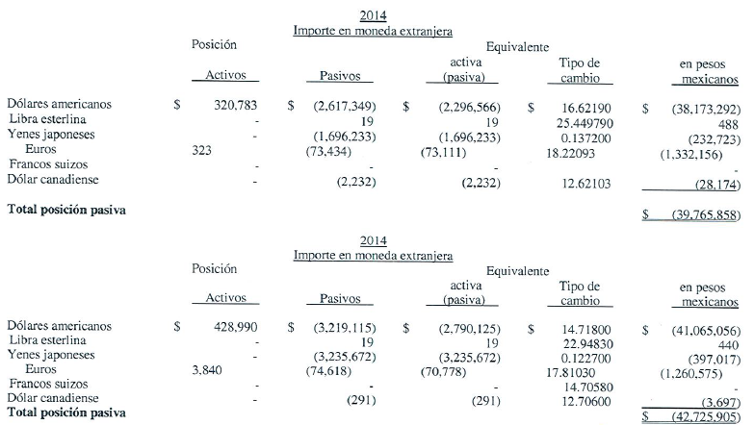

A continuación se muestran los vencimientos de los préstamos con Petróleos Mexicanos a partir del 1º de enero de 2014:

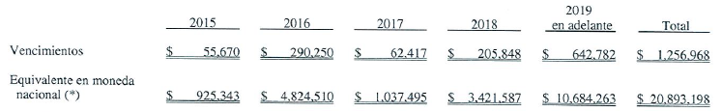

(*) No incluye intereses devengados al 31 de diciembre de 2014 por $ 246,490. (Ver Nota 8)

A continuación se resumen las principales operaciones en moneda extranjera efectuadas por el Organismo:

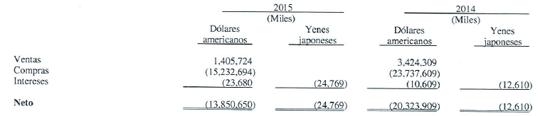
Al [ ] de febrero de 2016, el tipo de cambio del peso con relación al dólar era de $ [ ] y con relación al yen de $[ ].

7. Cuentas y documentos por cobrar y otros

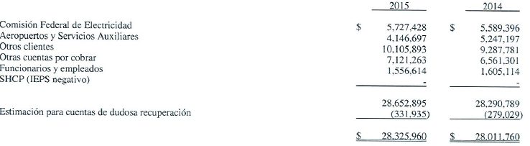

8. Operaciones y saldos con Petróleos Mexicanos (Pemex), organismos y compañías afiliadas

Las operaciones del Organismo realizadas con Pemex, organismos y compañías afiliadas, en los años terminados el 31 de octubre de 2015 y 31 de diciembre de 2014, fueron como sigue:

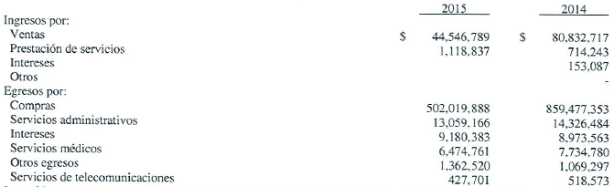

Los saldos por cobrar y por pagar a Pemex, organismos y compañías afiliadas, al 31 de octubre de 2015 y 31 de diciembre de 2014, se integran como sigue:

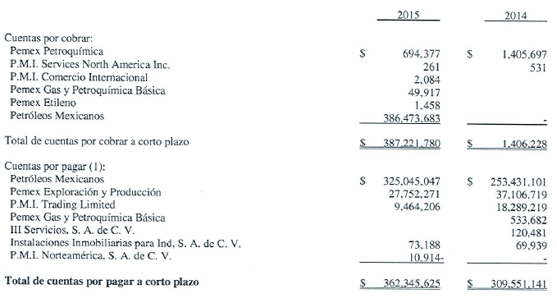

(1) La deuda a favor de Petróleos Mexicanos, organismos y compañías afiliadas corresponde a operaciones en cuenta corriente y compras, principalmente. La cuenta corriente devenga intereses calculados a partir del costo de oportunidad que reflejan las inversiones de los recursos en el mercado secundario de dinero promediadas mensualmente. Las compras tienen vencimiento específico.

(2) La cuenta por cobrar a Petróleos Mexicanos se debe, principalmente, al reconocimiento de resultados de ejercicios anteriores.

Al 31 de octubre de 2015 y 31 de diciembre de 2014, la deuda a largo plazo que se tiene con Petróleos Mexicanos (Corporativo) se muestra a continuación:

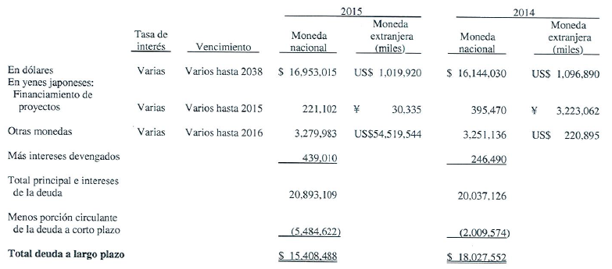

Al 31 de octubre de 2015, los vencimientos de la deuda a largo plazo son como sigue:
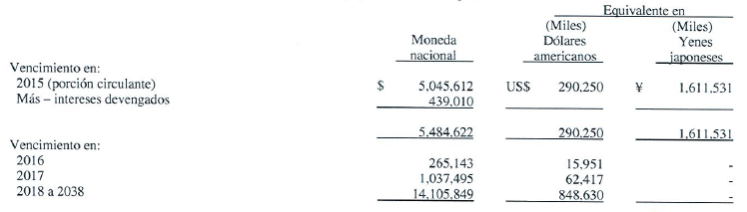
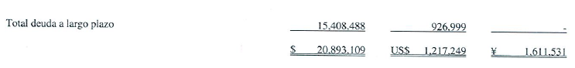

9. Inventarios

Los inventarios se integran como sigue:

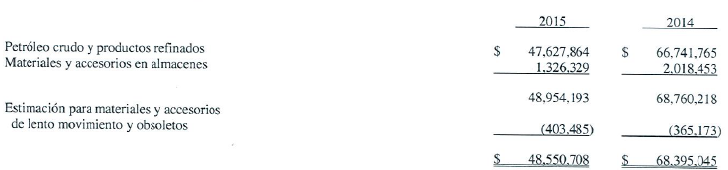

10. Inversión en acciones de compañía asociada

Con fecha de 28 de mayo de 2015, el Consejo de Administración del Organismo, en su sesión No. 172, adoptó el acuerdo No. CAPR2015, mediante el cual autorizó a la Administración del Organismo para retirar su inversión en Mexlub, y suscribir al efecto los instrumentos jurídicos necesarios, por lo que al 31 de octubre de 2015, el Organismos ya no cuenta con dicha inversión, al 31 de diciembre de 2014, el Organismo tenía una inversión en la compañía asociada Mexicana de Lubricantes, S. A. de C. V., como se muestra a continuación:



Mediante resolución de fecha 5 de octubre de 2015, emitido por el Pleno de la Comisión Federal de Competencia Económica (COFECE) en el expediente administrativo CNT-094-2015, la COFECE autorizó la compraventa de Mexlub a Impulsora Jalisciense, S. A. de C. V.

Mexicana de Lubricantes, S. A. de C. V. fue creada el 19 de enero de 1993, para eficientar la operación relativa a lubricantes y lograr una mayor penetración en el mercado nacional.

Como resultado del Contrato de Coinversión firmado entre el Organismo e Impulsora Jalisciense, S. A. de C. V., con fecha 19 de enero de 1993, esta última y Mexicana de Lubricantes, S. A. de C. V. suscribieron los contratos de Licencia de Uso de Marcas, de Maquila de Aceites y Grasas para consumo de Petróleos Mexicanos y sus Organismos Subsidiarios, así como el de suministro de aceites básicos.

Con fecha 6 de febrero de 2002, el Organismo comunicó a Mexicana de Lubricantes, S. A. de C. V. su determinación de dar por terminados en forma anticipada los contratos de Licencia de Uso de Marcas y de Maquila de Aceites y Grasas para consumo de Petróleos Mexicanos y sus Organismos Subsidiarios y por rescindido el Contrato de Suministro de Aceites Básicos, invocando como causa para aplicar tales medidas, el que Mexicana de Lubricantes, S. A. de C. V. no había generado utilidades durante los años de 1995, 2000 y 2001.

Tanto Impulsora Jalisciense, S. A. de C. V., en su carácter de socio mayoritario de Mexicana de Lubricantes, S. A. de C. V., y esta última empresa promovieron juicios de amparo combatiendo las medidas tomadas por el Organismo, obteniendo suspensión definitiva del acto reclamado, lo que evitó temporalmente la terminación anticipada y rescisión de los contratos citados, permitiendo que continuaran surtiendo sus efectos y que Mexicana de Lubricantes, S. A. de C. V. continuara operando normalmente.

Los contratos antes referidos, surtieron sus efectos plenos hasta el 15 de diciembre de 2004, en razón de las resoluciones dictadas en los primeros juicios de amparo promovidos por Mexicana de Lubricantes, S. A. de C. V. e Impulsora Jalisciense, S. A. de C. V.

En el mes de septiembre de 2012, se restableció la vida corporativa con Mexicana de Lubricantes y se cancelaron los juicios que se tenían.

Como consecuencia de lo anterior, el Organismo canceló la estimación para baja de valor que se tenía por el 80% de la inversión ($ 607,051), ya que se recibieron dividendos netos por un importe de $ 6,393. Adicionalmente, se redujo el patrimonio de Mexicana de Lubricantes, correspondiéndole a Pemex Refinación un total de $ 282,000.

11. Plantas, ductos, inmuebles y equipos

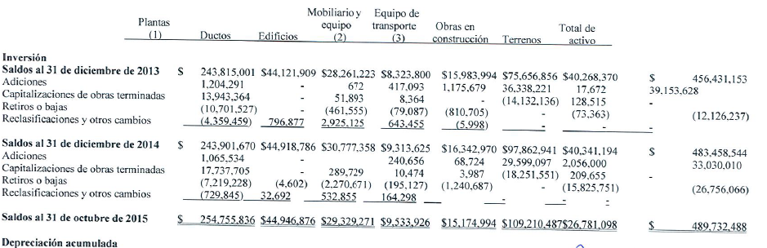
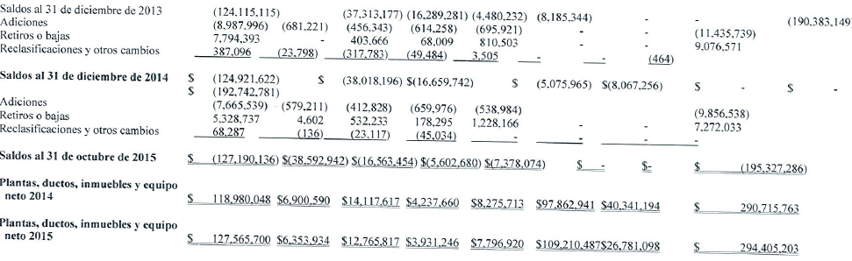
(1) En esta columna se están considerando plantas y metales preciosos.

(2) En esta columna se están considerando mobiliario y equipo, equipo de comunicación, equipo de cómputo y equipo ambiental.

(3) En esta columna se están considerando el equipo de transporte terrestre, fluviales y buque tanques en arrendamiento.

a. Al 31 de octubre de 2015 y 31 de diciembre de 2014, no se identificaron intereses relacionados con activos fijos que se encuentran en etapa de construcción o instalación.

b. La depreciación de los activos fijos por los ejercicios terminados al 31 de octubre de 2015 y 31 de diciembre de 2014, reconocida en los costos y gastos de operación ascendió a $ 9,856,538 y $ 11,435,739, respectivamente.

c. Al 31 de octubre de 2015, se realizó el traspaso de la planta Criogénica al Corporativo con un valor de $ 2,239, para que éste la reasignara a la nueva Empresa Productiva del Estado Pemex Fertilizantes.

d. Mediante acuerdo CAPR-024/2015, el Consejo de Administración de Pemex Refinación en su sesión 173 extraordinaria, del 10 de junio de 2015, autorizó a la Administración del Organismo a realizar las gestiones y negociaciones que correspondan con el Gobierno del Estado de Hidalgo, para conservar en el patrimonio de Pemex Refinación el inmueble adquirido por donación para la construcción de una nueva refinería, por un valor de $2,056,000. Esto queda establecido en escritura pública No. 217, en el que se celebra un convenio modificatorio al contrato de donación pura, simple y gratuita de fecha 10 de agosto de 2010

12. Arrendamiento capitalizable

Durante 2008, el Organismo contrató pasivos por arrendamiento capitalizable de cuatro buque tanques para mejorar el transporte y distribución de productos; el pasivo contratado tiene una duración de diez años contados desde 2008 hasta el 2018, y será pagadero mediante 40 pagos trimestrales. Durante 2013, el Organismo realizó adquisiciones de 4 buque tanques, cuyo pasivo tiene vencimientos hasta el año 2022. Al 31 de diciembre de 2014, los activos adquiridos a través de arrendamiento capitalizable se integran como se menciona a continuación. (Ver Nota 4-f):


El pasivo por los activos antes mencionados es pagadero en los años que terminan el 31 de octubre de 2015 y 31 de diciembre de los siguientes años, como se muestra a continuación:

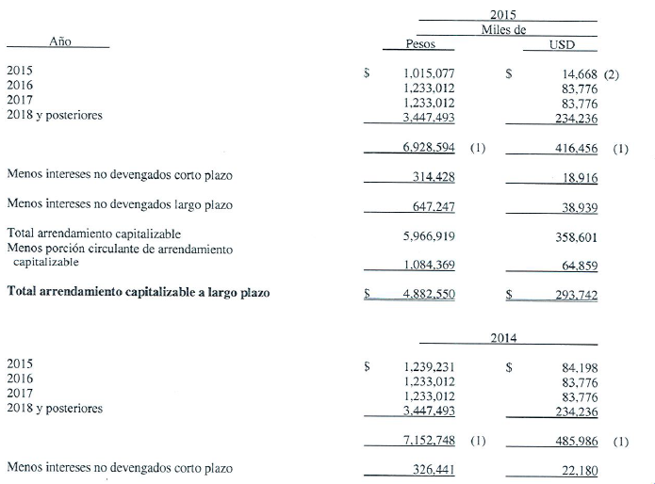
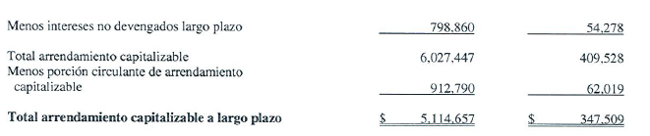

(1) Este importe incluye la adquisición durante 2013 de cuatro buque tanques en arrendamiento capitalizable contraído con PMI Norteamérica, S. A. de C. V. El valor de estos contratos es de US$ 138,000 que equivalen a $ 1,804,557.

(2) El importe de la deuda se traspasó al Petróleos Mexicanos para que éste la asignara a la nueva Empresa Productiva del Estado Pemex Logística.

El gasto por intereses sobre arrendamiento capitalizable, durante los años terminados el 31 de octubre de 2015 y 31 de diciembre de 2014 fue de $ 287,903 y $ 334,475, respectivamente.

13. Deterioro del Valor de los Activos

Para efectos de la medición del Deterioro del Valor de los Activos, se identificaron dos Unidades Generadoras de Efectivo (UGE), el Sistema Nacional de Refinerías (SNR) y las importaciones, que son dos grupos de activos generadores de entradas independientes.

Premisas consideradas

- Cálculo de la demanda: Se considera la expectativa de los determinantes en el largo plazo del mercado energético, como son el crecimiento económico, costo de producción de crudo, la oferta potencial, la intensidad y sustitución energética, entre otros.

- Precio de venta: Su integración tienes dos fases, la primera es la determinación del precio de referencia con base a las proyecciones de las calificadoras, recopiladas por la Gerencia de Precios de la DCF, quien a través de un análisis de sensibilidades determina dichos precios de referencia, al cual, se le incorporan componentes y se determina el precio productor, que hace las veces del ingreso para Pemex Refinación.

- Determinación de los volúmenes de proceso de las refinerías: Este se obtiene a través de un modelo PIMS, con base en la dieta de crudo, así como el programa de mantenimiento de las plantas.

- Utilidad variable y otros ingresos: Es el resultado de contrastar los ingresos, contra los costos variables, tanto para las importaciones como en el SNR.

- Vida útil: Valor Neto Contable entre Cuota Anual de Depreciación.

- Tipo de cambio: El proporcionado por la Gerencia de Precios de Corporativo.

- Tasa de descuento: Determinada y difundida por el Corporativo.

- Gastos Corporativos: Los proporciona la Gerencia de Programación Financiera, de la Subdirección de Presupuesto del Corporativo.

- Presupuesto de Operación: Determinado por las áreas de mantenimiento de Pemex Refinación, y concentrado y recibido por la Subgerencia de Presupuesto de Pemex Refinación.

- Mantenimiento: Cálculo a septiembre de 2015, de 8,357 mdp constante para todo el periodo, de acuerdo a los programas técnicos de mantenimiento de las diferentes plantas que integran el activo fijo de Pemex Refinación.

- Pasivo Laboral: Es el efecto de incrementos futuros de salario que impactan el rubro.

Él resultado que reflejó el valor en uso del activo, fue la estimación de los flujos de efectivo futuros de REF.

Se considera que una vez que se comprobó que el importe en libros del activo fijo neto en el Organismo es menor al importe recuperable vía flujos de efectivo descontados, no existen indicios de deterioro.

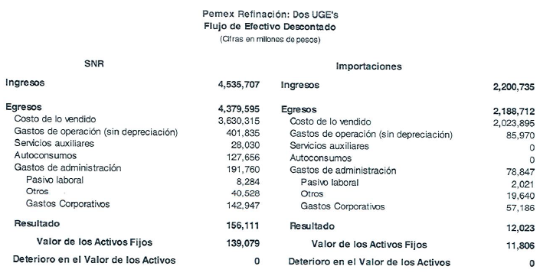

El valor de uso de los activos no excede el valor en libros, por lo que no existe deterioro que registrar.

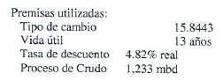

14. Beneficios a los empleados

Beneficios por pensiones, primas de antigüedad y otros beneficios al retiro:

El Organismo tiene establecidos planes de beneficios definidos para el retiro de sus trabajadores, a los cuales éstos no contribuyen. Los beneficios bajo dichos planes se basan principalmente en los años de servicio cumplidos por el trabajador y su remuneración a la fecha de retiro. Las obligaciones y costos correspondientes a dichos planes, se reconocen con base en estudios actuariales elaborados por expertos independientes. Dentro del marco regulatorio de los activos de los planes no existen requisitos mínimos de fondeo. El Organismo tiene establecidos otros planes para cubrir beneficios post empleo, los cuales se basan en estudios actuariales elaborados por peritos independientes y que incluyen servicio médico y ayudas otorgadas en efectivo a jubilados y sus beneficiarios.

El Organismo cuenta con Fideicomisos para el fondeo de los beneficios a los empleados, cuyos ingresos provienen de los recursos presupuestales (gasto programable) del renglón de jubilaciones, o cualquier otro que sustituya este concepto, o que se encuentre vinculado a éste y los intereses, dividendos y ganancias de capital que se obtengan con las inversiones del propio Fideicomiso.

Las modificaciones realizadas en el Decreto de Reforma Energética, no afectarán en forma alguna los derechos de los trabajadores en activo ni lo de sus jubilados y pensionados.

Durante el período analizado no se realizaron cambios a los beneficios de los planes, ni hubo eventos de reducción y extinción anticipada de obligaciones.

Los montos totales reconocidos por estas obligaciones se muestran a continuación:
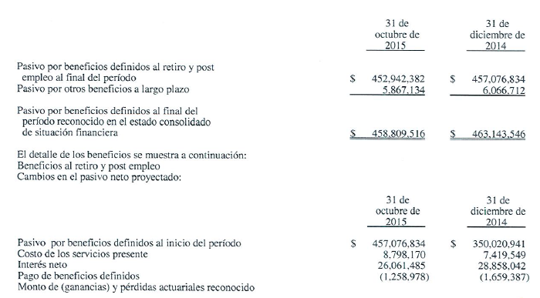
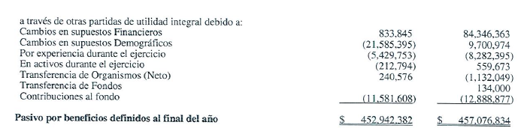

El monto de las pérdidas y (ganancias) actuariales correspondientes a los beneficios al retiro y post empleo por $ (26,394,097), generadas en el período de enero a mayo de 2015, y por $ 86,324,615 en 2014, independientemente del incremento normal que sufrieron de un año a otro las obligaciones por concepto de cambios en la población, edad, antigüedad, salario, pensiones y prestaciones, obedecen, principalmente, a la modificación de las siguientes hipótesis financieras:

i. La disminución en las tasas de descuento y de rendimiento de los activos del plan, de 6.98% a 7.27%.

ii. La tasa de incremento de servicios médicos es de 7.65%.

Cambios en los activos del plan:
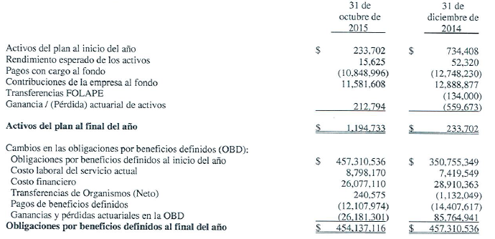

Debido a que al inicio y al final del período se presentó un déficit por obligaciones laborales, no se aplicó la prueba de techo.

Los activos del plan están en dos fideicomisos denominados Fondo Laboral PEMEX (FOLAPE) y Fideicomiso de Cobertura Laboral y de Vivienda (FICOLAVI), administrados por BBVA BANCOMER, S. A. y tienen un Comité Técnico integrado por personal de Petróleos Mexicanos y de la Fiduciaria.

La distribución de los activos del plan a la fecha de presentación de información es la siguiente:

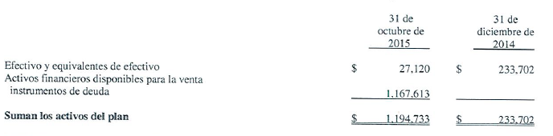
Las tablas siguientes presentan información de los activos del plan medidos a valor razonable e indican su jerarquía, conforme a lo establecido en la NIIF 13, al 31 de octubre de 2015 y 31 de diciembre de 2014.

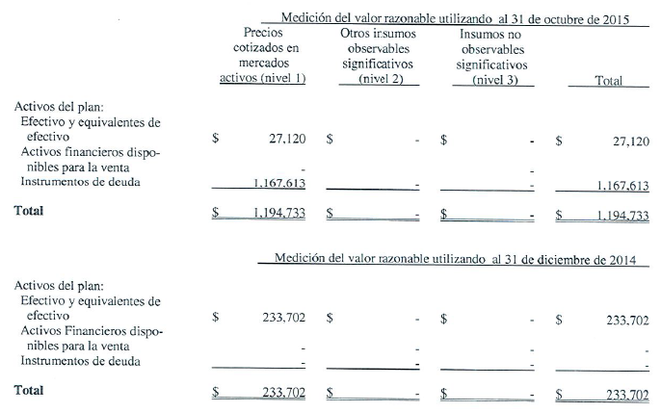

Los principales supuestos actuariales utilizados para determinar la obligación de los beneficios definidos para el plan se muestran a continuación:

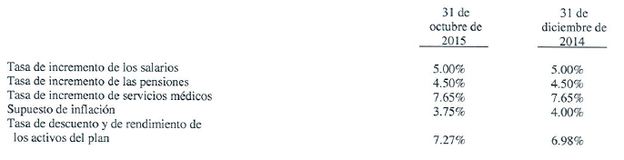

La tasa de descuento se determinó considerando la curva cupón cero gubernamental generada a partir de los bonos de Tasa Fija del Gobierno Federal ("Bonos M") y de los Cetes, así como el flujo de pagos esperados para cubrir las obligaciones contingentes.

Otros beneficios a largo plazo

Petróleos Mexicanos tiene establecidos otros planes de beneficios a largo plazo para sus trabajadores, mismos que corresponden a la prima de antigüedad pagadera por invalidez, a los cuales éstos no contribuyen. Los beneficios bajo dichos planes se basan principalmente en los años de servicio cumplidos por el trabajador y su remuneración a la fecha de separación. Las obligaciones y costos correspondientes a dichos planes, se reconocen con base en estudios actuariales elaborados por expertos independientes. Dentro del marco regulatorio de los activos de los planes no existen requisitos mínimos de fondeo.

Durante el período analizado no se realizaron cambios a los beneficios de los planes, ni hubo eventos de reducción y extinción anticipada de obligaciones.

Los montos reconocidos por estas obligaciones en los estados consolidados de resultados integrales son los siguientes:

Cambios en el pasivo neto proyectado

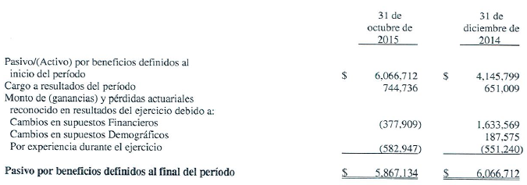

Los principales supuestos actuariales utilizados para determinar la obligación de los beneficios definidos para el plan son los siguientes:

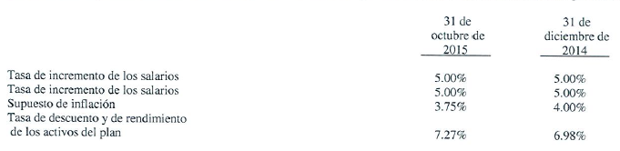

La tasa de descuento se determinó considerando la curva cupón cero gubernamental generada a partir de los bonos de Tasa Fija del Gobierno Federal ("Bonos M") y de los Cetes, así como el flujo de pagos esperados para cubrir las obligaciones contingentes.

15. Derivados implícitos por el componente de moneda no funcional

El Organismo de conformidad a la política establecida ha analizado los diferentes contratos celebrados por la entidad y determinado que de acuerdo a las cláusulas de los mismos, éstos no presentan todos los términos que puedan generar un derivado implícito, por lo que al 31 de octubre de 2015 y 31 de diciembre de 2014, no se han reconocido derivados implícitos.

Se considera que no existen derivados implícitos por el componente moneda, en los contratos celebrados por Pemex Refinación que especifiquen pagos en una moneda funcional diferente de las contrapartes y que no es de uso común para liquidar los compromisos de pago, en los cuales por su terminación anticipada no establece cláusulas de penalización significativas o la obligación de liquidar los servicios no recibidos.

16. Patrimonio

a. Estructura del patrimonio

El patrimonio original del Organismo fue asignado por Pemex al segregar su actividad en diferentes organismos, separando los activos y pasivos necesarios para que cada uno pudiera llevar a cabo sus actividades, integrando así su patrimonio inicial.

Del patrimonio original del Organismo fue reasignada la Plana Criogénica de la Terminal de Almacenamiento y Reparto Lázaro Cárdenas, a la nueva Empresa Productiva del Estado Pemex Fertilizantes, con un valor de $ 2,239 trasladando las clases de activo fijo, edificios, plantas y ductos.

Como resultado del proyecto de construcción de la nueva refinería en Tula, Hidalgo, se recibió en donación de parte del Gobierno del Estado de Hidalgo un terreno cuyo valor de avalúo es de $ 980,187, avalado a través de escritura pública del Notario Público No. 5 del municipio de Tepeji del Río de Ocampo, Hidalgo.

La Secretaría de Hacienda y Crédito Público mediante oficio No. 309-a-ii-0209/2015, autoriza a Petróleos Mexicanos, Organismos Subsidiarios y a la Empresas Productivas Subsidiarias, a partir del 1 de enero de 2015, a preparar sus estados Financieros bajo NIIF, por lo cual se reconocieron sus efectos en los Estados Financieros y en el Patrimonio los siguientes movimientos:

Efecto en la Reserva Laboral por Beneficios a Empleados (OCI), por un importe neto de $97,184.6 millones de pesos;
Efecto en Resultados Acumulados del resultado de ejercicios anteriores de la Reserva Laboral por $15,084.3 millones de pesos;
La cancelación del Superávit por Donación contra resultados acumulados por $980.2 millones de pesos;
La cancelación del Superávit Ganado por valores catastrales del activo fijo por $13,293.2 millones de pesos;
La reclasificación del valor revaluado del patrimonio hasta 2007 contra resultados acumulados por $48,160.6 millones de pesos.

b. Traspaso de resultados de ejercicios anteriores

El Organismo ha incurrido en resultados deficitarios en los últimos años; sin embargo, esta situación no necesariamente implica un riesgo financiero, ya que anualmente el Corporativo absorbe las pérdidas en que incurre, resarciéndose con ello el monto del patrimonio original.

Se reconoció una transferencia de terreno a Pemex Gas y Petroquímica Básica por un valor de $ 39,191 para la instalación del CPG Arenque, con base en el ordenamiento contenido en el DCA-SUAP-GNP-SNCP-132-2013, emitido por la Subgerencia de Normatividad y Consultoría Patrimonial.

Conforme a los oficios DCF-SUCOFI-140/2015 del 29 de diciembre de 2014 y DCF-SUCOFI-48/2014 del 28 de marzo de 2014, la Subdirección de Contabilidad y Fiscal notificó el registro del traspaso de la pérdida de los ejercicios al 31 de octubre de 2015 y 31 de diciembre de 2014 por $ 418,217,348 y $ 116,839,306, respectivamente.

Por el ejercicio 2012 se traspasó una pérdida por $ 93,020,981. Cabe mencionar que está pendiente de traspasar el efecto de RETAM de 2008, el cual se encuentra en el déficit de $ 25,163,610.

c. Superávit por actualización

Al 31 de diciembre de 2013, se reconocieron $ 13,293,171 por la actualización de los valores a su valor catastral de los inmuebles del Organismo, conforme a lo establecido en el Artículo 27 de la Ley General de Contabilidad Gubernamental.

d. Pérdidas acumuladas

Asimismo, mediante oficio No. 309-A-II-135/2014 del 15 de diciembre de 2014 y oficio No. 309-A-II-069/2014 del 5 de septiembre de 2014, de la SHCP, a través de la UCG se registraron $ 297,966,586 por el reconocimiento del pasivo laboral acumulado hasta el año del 2013, resultado de la autorización para la aplicación de la NIF D-3.

17. Contingencias

Pemex Refinación enfrenta diversos juicios civiles, fiscales, penales, agrarios, administrativos, ambientales, laborales, mercantiles, de amparo y de arbitraje, cuya resolución final se desconoce a la fecha de estos estados financieros. A continuación se presenta el estado que guardan los principales asuntos contenciosos con corte al 31 de octubre de 2015.

En febrero de 2010, el Servicio de Administración Tributaria (SAT) dio a conocer a PR las observaciones resultantes de la revisión a los estados financieros del ejercicio 2006 por las contribuciones federales, el IVA y el IRP. Mediante resolución del 20 de septiembre de 2010, el SAT determinó un crédito fiscal a cargo de PR, por la supuesta omisión en el entero de IVA, actualización, recargos y multa, por la cantidad de $1,553,371. El 30 de noviembre de 2010, PR promovió juicio contencioso administrativo contra dicha resolución, el cual fue radicado bajo el número 28733/10-17-03-7 ante la Tercera Sala Regional Metropolitana del Tribunal Federal de Justicia Fiscal y Administrativa. El 24 de agosto de 2011, se notificó la contestación de demanda formulada por la autoridad, así como el recurso de reclamación promovido por la misma, en contra de la admisión de la prueba pericial ofrecida por el Organismo. El 30 de agosto de 2011, se manifestó al recurso de reclamación promovido por la demandada y el 6 de septiembre del mismo año, el perito designado por el Organismo aceptó y protestó el cargo; asimismo, el 12 de octubre de 2011, se solicitó a la Sala requerir a la demandada la remisión del expediente administrativo de manera completa, incluyendo los medios de convicción aportados durante el procedimiento de revisión. Por acuerdo del 1°de agosto de 2012, notificado el 25 de septiembre de 2012, la Sala del conocimiento solicita la facultad de atracción a la Sala Superior del Tribunal Federal de Justicia Fiscal y Administrativa, por la cuantía del asunto; asimismo, por auto de fecha 27 de noviembre de 2012, se da término al Organismo para la ampliación de demanda correspondiente. Con fecha 18 de enero de 2013, se presentó escrito de ampliación de demanda. Por acuerdo publicado en Boletín Electrónico del 24 de junio de 2013, se notificaron los acuerdos a través de los cuales: a) se tiene por formulada la ampliación de demanda, corriendo traslado a la demandada para que dentro del término de ley dé contestación a la misma y b) el auto a través del cual se desecha el recurso de reclamación promovido por la demandada en contra del diverso que concedió término para ampliación de demanda, la cual fue notificada a la autoridad hacendaria el día 12 de julio de 2013. Por acuerdo de fecha 2 de septiembre de 2013, notificado el día 11 del mismo mes y año, la Sala tiene por contestada la ampliación de la demanda por parte de la autoridad y concede el término para la formulación de los alegatos que en derecho corresponden, mismos que fueron presentados el día 4 de octubre de 2013. A través de acuerdos publicados en el Boletín Electrónico de fecha 20 de noviembre de 2013, la Sala: a) Tiene por presentados los alegatos; b) Acuerda cambio de Delegados de la autoridad demandada; y c) Declara el cierre de la instrucción y remite el expediente a la Sala Superior derivado del ejercicio de la facultad de atracción. En la Sala Superior, el expediente se radica en la Primera Sección bajo el número 28733/10-17-03-7/1838/13-S1-05-04, de la Ponencia a cargo del Magistrado Guillermo Domínguez Belloc. A través de resolución notificada el 6 de junio de 2014, la Primera Sección de la Sala Superior ordena la devolución de los autos a la Tercera Sala Regional Metropolitana para que, una vez subsanada la violación detectada en el procedimiento, se remita de nueva cuenta el expediente a dicha sección para la emisión de la sentencia que en derecho corresponde. La violación detectada por la Primera Sección consiste en que la Sala Regional Metropolitana omitió la notificación personal del oficio ATR-1aS-236/12, por el que se ejerció la facultad de atracción por parte de la Sala Superior; en tal sentido, la superioridad ordena a la Sala Regional Metropolitana a: (1) Dejar sin efectos los acuerdos por lo que se les otorgó a las partes el plazo para formular alegatos y se declaró cerrada la instrucción; (2) dar cuenta con el oficio ATR-1aS-236/12 y requerir a las partes señalar domicilio en el Distrito Federal y designar autorizados o delegados; (3) emitir acuerdo en el que se vuelva a dar plazo para alegatos; y (4) cerrada la instrucción, remitir los autos a la Primera Sección de la Sala Superior. Por acuerdo de fecha 7 de julio de 2014, notificado en actuaría el día 9 del mismo mes y año, la Sala Regional Metropolitana acusa recibo del expediente remitido por la Sala Superior, deja sin efectos los autos por los que concedió a las partes término para alegatos y por el que declaró cerrada la instrucción, corre traslado con el oficio por el que la Sala Superior ejerce facultad de atracción y concede a las partes el término de 3 días a efecto de que señalen domicilio para oír y recibir notificaciones en el Distrito Federal y para que designen autorizados, requerimiento que fue desahogado el día 10 del referido mes y año.

Por acuerdos de fecha 1° de octubre de 2014, publicados en Boletín Electrónico del día 6 del mismo mes y año, la Sala tiene por presentados los alegatos formulados por las partes, declara cerrada la instrucción y ordena remitir los autos a la Primera Sección de la Sala Superior. A través de acuerdos de fecha 20 de noviembre de 2013, la Sala: a) tiene por presentados los alegatos; b) acuerda cambio de Delegados de la autoridad demandada; y c) declara el cierre de la instrucción y remite el expediente a la Sala Superior derivado del ejercicio de la facultad de atracción. En la Sala Superior, el expediente se radica en la Primera Sección bajo el número 28733/10-17-03-7/1838/13-S1-05-04, el cual está pendiente de resolver.

El 10 de julio de 2015, el Tesorero Municipal del Ayuntamiento de Minatitlán, Veracruz, emitió resolución en la que determinó un crédito fiscal en contra de Pemex Refinación por la cantidad de $ 2,531,040, por concepto de adeudo de impuesto predial por los años del 2010 al 2015, respecto del inmueble de la Refinería "General Lázaro Cárdenas", ubicado en el mismo municipio, que es propiedad de Pemex Refinación, en contra de tal resolución, se promovieron dos acciones: A).- Amparo Indirecto, respecto a los posibles ejecuciones de actos emitidos por el H. Ayuntamiento de Minatitlán, Veracruz, mismo que fue radicado bajo el número 863/2015-V. del índice del Juzgado Décimo de Distrito en el Estado de Veracruz, en el cual se concedió la suspensión definitiva del acto reclamado, en el principal se encuentra pendiente de celebrarse la audiencia constitucional,. B).- Juicio Contencioso Administrativo, en contra de la resolución de fecha 10 de julio del 2015, mismo que el 6 de agosto del 2015 se acordó la admisión de la demanda, así como la suspensión del acto reclamado. Se tuvo por contestada la demanda a la autoridad responsable y se le admitieron las pruebas ofrecidas.

El 11 de junio de 2015 se notifica acuerdo de 1 de junio del mismo año, dictado por la Segunda Sala Regional del Noreste con número de expediente 2383/15-06-02-4- por el cual se emplaza a PR al juicio contencioso administrativo promovido por los C. Severo Granados Mendoza, Luciano Machorro Olvera e Hilario Martínez Cerda, en su carácter de Presidente, Secretario y Tesorero del Comisariado Ejidal del Ejido Tepehuaje, en el cual demandan la supuesta resolución en negativa ficta recaída a su escrito de reclamación patrimonial del Estado, por el que reclamaron de PR el pago de daños y perjuicios sufridos en huertos de naranja, aparentemente provocado por derrame de hidrocarburo en sus terrenos por un importe total de $2,094,232. Se contestó la demanda, entre otras excepciones se interpuso la de incompetencia del Tribunal solicitando la remisión del expediente a la Sala Especializada en materia ambiental en el Distrito Federal, pendiente de resolver.

En septiembre de 2001, CONPROCA, S.A. de C.V. (“CONPROCA”), consorcio que prestó sus servicios para la construcción de diversas obras con motivo de la reconfiguración de la refinería de Cadereyta, presentó una demanda ante la Corte Internacional de Arbitraje (11760/KGA), reclamando el pago de obras adicionales, valor agregado, retrasos, aceleración y pérdida de productividad, cobro indebido de cartas de crédito, gastos financieros, gastos y costas por un monto total de 688,100 dólares. El 29 de junio de 2015, se celebró un convenio para el efecto de concluir todas las controversias legales existentes entre CONPROCA y PEMEX; realizándose el pago de 294,864 dólares, obteniendo un ahorro estimado de 393,236 dólares para el entonces Organismo Subsidiario Pemex-Refinación, de conformidad al monto reclamado en su demanda arbitral.

Los resultados de los procesos incluidos en este reporte son de pronóstico incierto, ya que la determinación final la tomarán las autoridades competentes, excepto el mencionado en último término por estar totalmente concluido. PEMEX registra pasivos contingentes cuando es probable que un pasivo ocurra y su importe puede ser razonablemente medido. Cuando una estimación razonable no puede hacerse, se incluye una revelación cualitativa en estas notas a los estados financieros. PEMEX no da a conocer el monto individual de la provisión de cada proceso porque dicha revelación podría afectar negativamente a la estrategia legal de PEMEX, así como el resultado del proceso correspondiente.

18. Entorno fiscal

Impuesto Especial sobre Producción y Servicios (IEPS)

Conforme a las disposiciones vigentes, el Organismo es sujeto del IEPS, el cual se causa al momento de efectuar la enajenación e importación de gasolinas y diésel. El IEPS es enterado en forma mensual ante la SHCP, una vez descontados los anticipos que de manera diaria llegara a enterar el Organismo, de acuerdo con las disposiciones vigentes. Las tasas aplicables a este impuesto dependen de factores tales como el tipo de producto, precio de referencia, la región en la que se vende, fletes incrementables y comisiones que apliquen.

A partir del 1º de enero de 2006, se modificó la Ley del IEPS, permitiéndole al Organismo reconocer como beneficio con derecho de recuperación el efecto de la tasa negativa de IEPS; el beneficio por la tasa negativa fue de $ 2,453,232 y $ 43,108,706, aproximadamente, en 2015 y 2014, respectivamente, que se registra como otros ingresos en el estado de resultados.

Impuesto Sobre la Renta (ISR) e Impuesto a los Rendimientos Petroleros (IRP)

A partir del 1 de enero de 2015, el Organismo es contribuyente del ISR. En el período que terminó el 31 de octubre de 2015, el Organismo no generó base para el pago del ISR. El resultado negativo que arroja el cálculo del ISR no es recuperable en ejercicios futuros, por lo que no se reconocen impuestos diferidos por este concepto.

De acuerdo a la Ley de Ingresos de la Federación vigente al 31 de diciembre de 2014, el Organismo fue contribuyente del IRP, el cual se calculó aplicando la tasa del 30% sobre el excedente de la totalidad de ingresos menos las deducciones autorizadas por las reglas específicas que al efecto emite la SHCP.

En el período que terminó el 31 de diciembre de 2014, el Organismo no generó base para el pago del IRP. El resultado negativo que arroja el cálculo del IRP no es recuperable en ejercicios futuros, por lo que no se reconocen impuestos diferidos por este concepto.

Derivado de la Reforma Energética, hasta el 31 de diciembre de 2014, el Organismo fue contribuyente del IRP y a partir del 1 de enero de 2015 es contribuyente del ISR.

Impuesto al Valor Agregado (IVA)

Para el IVA se determinan pagos mensuales definitivos con base en flujo, de acuerdo con las disposiciones de la Ley del IVA, aplicable a los contribuyentes de este impuesto.

Efecto fiscal de la Reforma Hacendaria

El 13 de noviembre de 2014, se publicó en el Diario Oficial de la Federación la Ley de Ingresos de la Federación, misma que ya no incluye el IRP.

Por lo anterior, se considera que a partir del ejercicio fiscal de 2015, Petróleos Mexicanos, sus organismos subsidiarios y/o sus empresas productivas subsidiarias causan el ISR, de acuerdo a las disposiciones vigentes.

19. Eventos Posteriores al cierre

La empresa productiva subsidiaria Pemex Transformación Industrial inició operaciones a partir de 1 de noviembre de 2015, y en el Acuerdo de Creación se promulgó que esta empresa subrogará en los derechos y obligaciones de los organismos subsidiarios Pemex-Refinación, Pemex-Gas y Petroquímica Básica y Pemex-Petroquímica, salvo aquellos que éstos transfieran con motivo de la reorganización corporativa de Petróleos Mexicanos.

Al 31 de octubre de 2015, el precio de referencia internacional del crudo presentó una baja considerable debido a una sobre oferta a nivel mundial.

20. Fideicomisos
Para el organismo de PEMEX REFINACIÓN no aplican los Fideicomisos

"Bajo protesta de decir verdad declaramos que los estados financieros y sus notas, son razonablemente correctos y son responsabilidad del emisor".

C.P. Delio Lili Camacho |  | C.P. Jose de Jesus Carbajal Flores
Coordinador de Contabilidad |  | Jefe de Departamento Nomina y Conexos

